NR 31 - SEGURANÇA E SAÚDE NO TRABALHO NA AGRICULTURA, PECUÁRIA SILVICULTURA,
EXPLORAÇÃO FLORESTAL E AQUICULTURA
Publicação
D.O.U.
Portaria MTE n.º 86, de 03 de março de 2005
04/03/05
Alterações
D.O.U.
16/12/11
11/12/13
Portaria MTE n.º 2.546, de 14 de dezembro de 2011
Portaria MTE n.º 1.896, de 09 de dezembro de 2013
3
3
1.1 Objetivo
1.1.1 Esta Norma Regulamentadora tem por objetivo estabelecer os preceitos a serem observados na organização e no
ambiente de trabalho, de forma a tornar compatível o planejamento e o desenvolvimento das atividades da agricultura,
pecuária, silvicultura, exploração florestal e aquicultura com a segurança e saúde e meio ambiente do trabalho.
3
3
1.2 Campos de Aplicação
1.2.1 Esta Norma Regulamentadora se aplica a quaisquer atividades da agricultura, pecuária, silvicultura, exploração
florestal e aquicultura, verificadas as formas de relações de trabalho e emprego e o local das atividades.
3
1.2.2 Esta Norma Regulamentadora também se aplica às atividades de exploração industrial desenvolvidas em
estabelecimentos agrários.
3
3
1.3 Disposições Gerais - Obrigações e Competências - Das Responsabilidades
1.3.1 Compete à Secretaria de Inspeção do Trabalho - SIT, através do Departamento de Segurança e Saúde no
Trabalho - DSST, definir, coordenar, orientar e implementar a política nacional em segurança e saúde no trabalho rural
para:
a) identificar os principais problemas de segurança e saúde do setor, estabelecendo as prioridades de ação,
desenvolvendo os métodos efetivos de controle dos riscos e de melhoria das condições de trabalho;
b) avaliar periodicamente os resultados da ação;
c) prescrever medidas de prevenção dos riscos no setor observado os avanços tecnológicos, os conhecimentos em
matéria de segurança e saúde e os preceitos aqui definidos;
d) avaliar permanentemente os impactos das atividades rurais no meio ambiente de trabalho;
e) elaborar recomendações técnicas para os empregadores, empregados e para trabalhadores autônomos;
f) definir máquinas e equipamentos cujos riscos de operação justifiquem estudos e procedimentos para alteração de
suas características de fabricação ou de concepção;
g) criar um banco de dados com base nas informações disponíveis sobre acidentes, doenças e meio ambiente de
trabalho, dentre outros.
3
1.3.1.1 Compete ainda à SIT, através do DSST, coordenar, orientar e supervisionar as atividades preventivas
desenvolvidas pelos órgãos regionais do MTE e realizar com a participação dos trabalhadores e empregadores, a
Campanha Nacional de Prevenção de Acidentes do Trabalho Rural - CANPATR e implementar o Programa de
Alimentação do Trabalhador - PAT.
3
1.3.2 A SIT é o órgão competente para executar, através das Delegacias Regionais do Trabalho - DRT, as atividades
definidas na política nacional de segurança e saúde no trabalho, bem como as ações de fiscalização.
3
1.3.3 Cabe ao empregador rural ou equiparado:
a) garantir adequadas condições de trabalho, higiene e conforto, definidas nesta Norma Regulamentadora, para todos
os trabalhadores, segundo as especificidades de cada atividade;
b) realizar avaliações dos riscos para a segurança e saúde dos trabalhadores e, com base nos resultados, adotar
medidas de prevenção e proteção para garantir que todas as atividades, lugares de trabalho, máquinas,
equipamentos, ferramentas e processos produtivos sejam seguros e em conformidade com as normas de segurança e
saúde;

NR-31
c) promover melhorias nos ambientes e nas condições de trabalho, de forma a preservar o nível de segurança e saúde
dos trabalhadores;
d) cumprir e fazer cumprir as disposições legais e regulamentares sobre segurança e saúde no trabalho;
e) analisar, com a participação da Comissão Interna de Prevenção de Acidentes no Trabalho Rural - CIPATR, as
causas dos acidentes e das doenças decorrentes do trabalho, buscando prevenir e eliminar as possibilidades de
novas ocorrências;
f) assegurar a divulgação de direitos, deveres e obrigações que os trabalhadores devam conhecer em matéria de
segurança e saúde no trabalho;
g) adotar os procedimentos necessários quando da ocorrência de acidentes e doenças do trabalho;
h) assegurar que se forneça aos trabalhadores instruções compreensíveis em matéria de segurança e saúde, bem como
toda orientação e supervisão necessárias ao trabalho seguro;
i) garantir que os trabalhadores, através da CIPATR, participem das discussões sobre o controle dos riscos presentes
nos ambientes de trabalho;
j) informar aos trabalhadores:
1. os riscos decorrentes do trabalho e as medidas de proteção implantadas, inclusive em relação a novas
tecnologias adotadas pelo empregador;
2. os resultados dos exames médicos e complementares a que foram submetidos, quando realizados por serviço
médico contratado pelo empregador;
3. os resultados das avaliações ambientais realizadas nos locais de trabalho.
k) permitir que representante dos trabalhadores, legalmente constituído, acompanhe a fiscalização dos preceitos legais
e regulamentares sobre segurança e saúde no trabalho;
l) adotar medidas de avaliação e gestão dos riscos com a seguinte ordem de prioridade:
1
2
3
. eliminação dos riscos;
. controle de riscos na fonte;
. redução do risco ao mínimo através da introdução de medidas técnicas ou organizacionais e de práticas seguras
inclusive através de capacitação;
4. adoção de medidas de proteção pessoal, sem ônus para o trabalhador, de forma a complementar ou caso ainda
persistam temporariamente fatores de risco.
3
1.3.3.1 Responderão solidariamente pela aplicação desta Norma Regulamentadora as empresas, empregadores,
cooperativas de produção ou parceiros rurais que se congreguem para desenvolver tarefas, ou que constituam grupo
econômico.
3
1.3.3.2 Sempre que haja dois ou mais empregadores rurais ou trabalhadores autônomos que exerçam suas atividades
em um mesmo local, estes deverão colaborar na aplicação das prescrições sobre segurança e saúde.
3
1.3.4 Cabe ao trabalhador:
a) cumprir as determinações sobre as formas seguras de desenvolver suas atividades, especialmente quanto às Ordens
de Serviço para esse fim;
b) adotar as medidas de proteção determinadas pelo empregador, em conformidade com esta Norma
Regulamentadora, sob pena de constituir ato faltoso a recusa injustificada;
c) submeter-se aos exames médicos previstos nesta Norma Regulamentadora;
d) colaborar com a empresa na aplicação desta Norma Regulamentadora.
3
1.3.5 São direitos dos trabalhadores:
a) ambientes de trabalho, seguros e saudáveis, em conformidade com o disposto nesta Norma Regulamentadora;
b) ser consultados, através de seus representantes na CIPATR, sobre as medidas de prevenção que serão adotadas pelo
empregador;
c) escolher sua representação em matéria de segurança e saúde no trabalho;
1

NR-31
d) quando houver motivos para considerar que exista grave e iminente risco para sua segurança e saúde, ou de
terceiros, informar imediatamente ao seu superior hierárquico, ou membro da CIPATR ou diretamente ao
empregador, para que sejam tomadas as medidas de correção adequadas, interrompendo o trabalho se necessário;
e) receber instruções em matéria de segurança e saúde, bem como orientação para atuar no processo de
implementação das medidas de prevenção que serão adotadas pelo empregador.
3
1.4 Comissões Permanentes de Segurança e Saúde no Trabalho Rural
3
1.4.1 A instância nacional encarregada das questões de segurança e saúde no trabalho rural, estabelecidas nesta Norma
Regulamentadora será a Comissão Permanente Nacional Rural - CPNR, instituída pela Portaria SIT/MTE n.º 18, de 30
de maio de 2001.
3
3
1.4.2 Fica criada a Comissão Permanente Regional Rural - CPRR, no âmbito de cada Delegacia Regional do Trabalho.
1.4.3 A Comissão Permanente Regional Rural - CPRR terá as seguintes atribuições:
a) estudar e propor medidas para o controle e a melhoria das condições e dos ambientes de trabalho rural;
b) realizar estudos, com base nos dados de acidentes e doenças decorrentes do trabalho rural, visando estimular
iniciativas de aperfeiçoamento técnico de processos de concepção e produção de máquinas, equipamentos e
ferramentas;
c) propor e participar de Campanhas de Prevenção de Acidentes no Trabalho Rural;
d) incentivar estudos e debates visando o aperfeiçoamento permanente desta Norma Regulamentadora e de
procedimentos no trabalho rural;
e) encaminhar as suas propostas à CPNR;
f) apresentar, à CPNR, propostas de adequação ao texto desta Norma Regulamentadora;
g) encaminhar à CPNR, para estudo e avaliação, proposta de cronograma para gradativa implementação de itens desta
Norma Regulamentadora que não impliquem grave e iminente risco, atendendo às peculiaridades e dificuldades
regionais.
3
1.4.4 A CPRR terá a seguinte composição paritária mínima:
a) três representantes do governo;
b) três representantes dos trabalhadores;
c) três representantes dos empregadores.
3
1.4.4.1 Os representantes dos trabalhadores e dos empregadores, bem como os seus suplentes, serão indicados por suas
entidades representativas.
3
1.4.4.2 Os representantes titulares e suplentes serão designados pela autoridade regional competente do Ministério do
Trabalho e Emprego.
3
3
3
1.4.5 A coordenação da CPRR será exercida por um dos representantes titulares da Delegacia Regional do Trabalho.
1.5 Gestão de Segurança, Saúde e Meio Ambiente de Trabalho Rural
1.5.1 Os empregadores rurais ou equiparados devem implementar ações de segurança e saúde que visem a prevenção
de acidentes e doenças decorrentes do trabalho na unidade de produção rural, atendendo a seguinte ordem de prioridade:
a) eliminação de riscos através da substituição ou adequação dos processos produtivos, máquinas e equipamentos;
b) adoção de medidas de proteção coletiva para controle dos riscos na fonte;
c) adoção de medidas de proteção pessoal.
3
1.5.1.1 As ações de segurança e saúde devem contemplar os seguintes aspectos:
a) melhoria das condições e do meio ambiente de trabalho;
b) promoção da saúde e da integridade física dos trabalhadores rurais;
c) campanhas educativas de prevenção de acidentes e doenças decorrentes do trabalho.
2

NR-31
3
1.5.1.2 As ações de melhoria das condições e meio ambiente de trabalho devem abranger os aspectos relacionados a:
a) riscos químicos, físicos, mecânicos e biológicos;
b) investigação e análise dos acidentes e das situações de trabalho que os geraram;
c) organização do trabalho;
3
1.5.1.3 As ações de preservação da saúde ocupacional dos trabalhadores, prevenção e controle dos agravos decorrentes
do trabalho, devem ser planejadas e implementadas com base na identificação dos riscos e custeadas pelo empregador
rural ou equiparado.
3
1.5.1.3.1 O empregador rural ou equiparado deve garantir a realização de exames médicos, obedecendo aos prazos e
periodicidade previstos nas alíneas abaixo:
a) exame médico admissional, que deve ser realizado antes que o trabalhador assuma suas atividades;
b) exame médico periódico, que deve ser realizado anualmente, salvo o disposto em acordo ou convenção coletiva de
trabalho, resguardado o critério médico;
c) exame médico de retorno ao trabalho, que deve ser realizado no primeiro dia do retorno à atividade do trabalhador
ausente por período superior a trinta dias devido a qualquer doença ou acidente;
d) exame médico de mudança de função, que deve ser realizado antes da data do início do exercício na nova função,
desde que haja a exposição do trabalhador a risco específico diferente daquele a que estava exposto;
e) exame médico demissional, que deve ser realizado até a data da homologação, desde que o último exame médico
ocupacional tenha sido realizado há mais de noventa dias, salvo o disposto em acordo ou convenção coletiva de
trabalho, resguardado o critério médico.
3
1.5.1.3.2 Os exames médicos compreendem a avaliação clínica e exames complementares, quando necessários em
função dos riscos a que o trabalhador estiver exposto.
3
1.5.1.3.3 Para cada exame médico deve ser emitido um Atestado de Saúde Ocupacional - ASO, em duas vias,
contendo no mínimo:
a) nome completo do trabalhador, o número de sua identidade e sua função;
b) os riscos ocupacionais a que está exposto;
c) indicação dos procedimentos médicos a que foi submetido e a data em que foram realizados;
d) definição de apto ou inapto para a função específica que o trabalhador vai exercer, exerce ou exerceu;
e) data, nome, número de inscrição no Conselho Regional de Medicina e assinatura do médico que realizou o exame.
3
1.5.1.3.4 A primeira via do ASO deverá ficar arquivada no estabelecimento, à disposição da fiscalização e a segunda
será obrigatoriamente entregue ao trabalhador, mediante recibo na primeira via.
3
1.5.1.3.5 Outras ações de saúde no trabalho devem ser planejadas e executadas, levando-se em consideração as
necessidades e peculiaridades.
3
1.5.1.3.6 Todo estabelecimento rural, deverá estar equipado com material necessário à prestação de primeiros
socorros, considerando-se as características da atividade desenvolvida.
3
1.5.1.3.7 Sempre que no estabelecimento rural houver dez ou mais trabalhadores o material referido no subitem
anterior ficará sob cuidado da pessoa treinada para esse fim.
3
3
1.5.1.3.8 O empregador deve garantir remoção do acidentado em caso de urgência, sem ônus para o trabalhador.
1.5.1.3.9 Deve ser possibilitado o acesso dos trabalhadores aos órgãos de saúde com fins a:
a) prevenção e a profilaxia de doenças endêmicas;
b) aplicação de vacina antitetânica.
3
1.5.1.3.10 Em casos de acidentes com animais peçonhentos, após os procedimentos de primeiros socorros, o
trabalhador acidentado deve ser encaminhado imediatamente à unidade de saúde mais próxima do local.
3

NR-31
3
1.5.1.3.11 Quando constatada a ocorrência ou agravamento de doenças ocupacionais, através dos exames médicos, ou
sendo verificadas alterações em indicador biológico com significado clínico, mesmo sem sintomatologia, caberá ao
empregador rural ou equiparado, mediante orientação formal, através de laudo ou atestado do médico encarregado dos
exames:
a) emitir a Comunicação de Acidentes do Trabalho - CAT;
b) afastar o trabalhador da exposição ao risco, ou do trabalho;
c) encaminhar o trabalhador à previdência social para estabelecimento de nexo causal, avaliação de incapacidade e
definição da conduta previdenciária em relação ao trabalho.
3
1.6 Serviço Especializado em Segurança e Saúde no Trabalho Rural - SESTR
3
1.6.1 O SESTR, composto por profissionais especializados, consiste em um serviço destinado ao desenvolvimento de
ações técnicas, integradas às práticas de gestão de segurança, saúde e meio ambiente de trabalho, para tornar o ambiente
de trabalho compatível com a promoção da segurança e saúde e a preservação da integridade física do trabalhador rural.
3
1.6.2 São atribuições do SESTR:
a) assessorar tecnicamente os empregadores e trabalhadores;
b) promover e desenvolver atividades educativas em saúde e segurança para todos os trabalhadores;
c) identificar e avaliar os riscos para a segurança e saúde dos trabalhadores em todas as fases do processo de
produção, com a participação dos envolvidos;
d) indicar medidas de eliminação, controle ou redução dos riscos, priorizando a proteção coletiva;
e) monitorar periodicamente a eficácia das medidas adotadas;
f) analisar as causas dos agravos relacionados ao trabalho e indicar as medidas corretivas e preventivas pertinentes;
g) participar dos processos de concepção e alterações dos postos de trabalho, escolha de equipamentos, tecnologias,
métodos de produção e organização do trabalho, para promover a adaptação do trabalho ao homem;
h) intervir imediatamente nas condições de trabalho que estejam associadas a graves e iminentes riscos para a
segurança e saúde dos trabalhadores;
i) estar integrado com a CIPATR, valendo-se, ao máximo, de suas observações, além de apoiá-la, treiná-la e atendê-la
nas suas necessidades e solicitações;
j) manter registros atualizados referentes a avaliações das condições de trabalho, indicadores de saúde dos
trabalhadores, acidentes e doenças do trabalho e ações desenvolvidas pelo SESTR.
3
1.6.3 Cabe aos empregadores rurais ou equiparados proporcionar os meios e recursos necessários para o cumprimento
dos objetivos e atribuições dos SESTR.
3
1.6.3.1 Os empregadores rurais ou equiparados devem constituir uma das seguintes modalidades de SESTR:
a) Próprio - quando os profissionais especializados mantiverem vínculo empregatício;
b) Externo - quando o empregador rural ou equiparado contar com consultoria externa dos profissionais
especializados;
c) Coletivo - quando um segmento empresarial ou econômico coletivizar a contratação dos profissionais
especializados.
3
1.6.4 O SESTR deverá ser composto pelos seguintes profissionais legalmente habilitados:
a) de nível superior:
1
2
3
. Engenheiro de Segurança do Trabalho;
. Médico do Trabalho;
. Enfermeiro do Trabalho.
b) de nível médio:
1
. Técnico de Segurança do Trabalho
. Auxiliar de Enfermagem do Trabalho
2
4

NR-31
3
3
3
1.6.4.1 A inclusão de outros profissionais especializados será estabelecida em acordo ou convenção coletiva.
1.6.5 O dimensionamento do SESTR vincula-se ao número de empregados contratados por prazo indeterminado.
1.6.5.1 Sempre que um empregador rural ou equiparado proceder à contratação de trabalhadores, por prazo
determinado, que atinja o número mínimo exigido nesta Norma Regulamentadora para a constituição de SESTR, deve
contratar SESTR Próprio, Externo ou Coletivo durante o período de vigência da contratação.
3
1.6.6 O estabelecimento com mais de dez até cinquenta empregados fica dispensado de constituir SESTR, desde que o
empregador rural ou preposto tenha formação sobre prevenção de acidentes e doenças relacionadas ao trabalho,
necessária ao cumprimento dos objetivos desta Norma Regulamentadora.
3
1.6.6.1 O não atendimento ao disposto no subitem 31.6.6 obriga o empregador rural ou equiparado a contratar um
técnico de segurança do trabalho ou SESTR Externo, observado o disposto no subitem 31.6.12 desta NR.
3
1.6.6.2 A capacitação prevista no subitem 31.6.6 deve atender, no que couber, ao conteúdo estabelecido no subitem
3
1.7.20.1 desta Norma Regulamentadora.
3
1.6.7 Será obrigatória a constituição de SESTR, Próprio ou Externo, para os estabelecimentos com mais de cinquenta
empregados.
3
1.6.8 Do SESTR Externo
3
1.6.8.1 Para fins de credenciamento junto a unidade regional do Ministério do Trabalho e Emprego, o SESTR Externo
deverá:
a) ser organizado por instituição ou possuir personalidade jurídica própria;
b) exercer exclusivamente atividades de prestação de serviços em segurança e saúde no trabalho;
c) apresentar a relação dos profissionais que compõem o SESTR.
3
1.6.8.2 O SESTR Externo deverá comunicar à autoridade regional competente do MTE no prazo de quinze dias da
data da efetivação do contrato, a identificação dos empregadores rurais ou equiparados para os quais prestará serviços.
3
1.6.8.3 A autoridade regional competente do MTE, no prazo de trinta dias, avaliará, ouvida a CPRR, sem prejuízo dos
serviços, neste período, a compatibilidade entre a capacidade instalada e o número de contratados.
3
1.6.8.4 O SESTR Externo poderá ser descredenciado pela autoridade regional do MTE competente, ouvida a CPRR,
sempre que os serviços não atenderem aos critérios estabelecidos nesta Norma Regulamentadora.
3
1.6.8.5 Os empregadores rurais ou equiparados que contratarem SESTR Externo devem manter à disposição da
fiscalização, em todos os seus estabelecimentos, documento atualizado comprobatório da contratação do referido
serviço.
3
3
1.6.9 Do SESTR Coletivo
1.6.9.1 Os empregadores rurais ou equiparados, que sejam obrigados a constituir SESTR Próprio ou Externo, poderão
optar pelo SESTR Coletivo, desde que estabelecido em acordos ou convenções coletivos de trabalho e se configure uma
das seguintes situações:
a) vários empregadores rurais ou equiparados instalados em um mesmo estabelecimento;
b) empregadores rurais ou equiparados, que possuam estabelecimentos que distem entre si menos de cem
quilômetros;
c) vários estabelecimentos sob controle acionário de um mesmo grupo econômico, que distem entre si menos de cem
quilômetros;
d) consórcio de empregadores e cooperativas de produção.
3
1.6.9.2 A Delegacia Regional do Trabalho, ouvida a CPRR, credenciará o SESTR Coletivo, que deverá apresentar:
a) a comprovação do disposto no subitem 31.6.9.1;
b) a relação dos profissionais que compõem o serviço, mediante comprovação da habilitação requerida.
5

NR-31
3
1.6.9.3 O SESTR Coletivo poderá ser descredenciado pela autoridade regional competente do MTE, ouvida a CPRR
sempre que não atender aos critérios estabelecidos nesta Norma Regulamentadora.
3
3
1.6.9.4 Responderão solidariamente pelo SESTR Coletivo todos os seus integrantes.
1.6.10 As empresas que mantiverem atividades agrícolas e industriais, interligadas no mesmo espaço físico e
obrigados a constituir SESTR e serviço equivalente previsto na Consolidação das Leis do Trabalho - CLT, poderão
constituir apenas um desses Serviços, considerando o somatório do número de empregados, desde que estabelecido em
convenção ou acordo coletivo.
3
1.6.11 O dimensionamento do SESTR Próprio ou Coletivo obedecerá ao disposto no Quadro I desta Norma
Regulamentadora.
Quadro I
Profissionais Legalmente Habilitados
Nº de
Trabalhadores
Eng.
Seg.
Méd.
Téc.
Enf.
Aux.
Trab.
Seg.
Trab.
Enf.
5
1
3
5
1 a 150
-
-
-
1
1
-
-
1
1
1
1
1
2
2
-
-
-
1
1
-
51 a 300
01 a 500
01 a 1000
1
1
1
2
Acima de 1000
3
3
1.6.12 O empregador rural ou equiparado deve contratar os profissionais constantes no Quadro I, em jornada de
trabalho compatível com a necessidade de elaboração e implementação das ações de gestão em segurança, saúde e meio
ambiente do trabalho rural.
3
1.6.13 O SESTR Externo dever ter a seguinte composição mínima:
Quadro II
Profissionais Legalmente Habilitados
Nº de
Trabalhadores
Eng.
Seg.
1
1
2
Méd.
Trab.
1
1
2
Téc.
Seg.
2
Enf.
Trab.
1
1
2
Aux.
Enf.
1
Até 500
5
00 1000
3
4
2
3
Acima de 1000
3
3
1.7 Comissão Interna de Prevenção de Acidentes do Trabalho Rural - CIPATR
1.7.1 A CIPATR tem como objetivo a prevenção de acidentes e doenças relacionados ao trabalho, de modo a tornar
compatível permanentemente o trabalho com a preservação da vida do trabalhador.
3
1.7.2 O empregador rural ou equiparado que mantenha vinte ou mais empregados contratados por prazo
indeterminado, fica obrigado a manter em funcionamento, por estabelecimento, uma CIPATR. (C = 131.065-8/I3)
3
1.7.2.1 Nos estabelecimentos com número de onze a dezenove empregados, nos períodos de safra ou de elevada
concentração de empregados por prazo determinado, a assistência em matéria de segurança e saúde no trabalho será
garantida pelo empregador diretamente ou através de preposto ou de profissional por ele contratado, conforme previsto
nos subitens 31.6.6 e 31.6.6.1 desta Norma Regulamentadora.
3
1.7.3 A CIPATR será composta por representantes indicados pelo empregador e representantes eleitos pelos
empregados de forma paritária, de acordo com a seguinte proporção mínima:
N de Trabalhadores
2
a
0
36
a
71
a
101
a
501
a
Acima
de
N de
35
70
100
500
1000
1000
Membros
Representantes dos trabalhadores
Representantes do empregador
1
2
2
3
3
4
4
5
5
6
6
1
6

NR-31
3
3
1.7.4 Os membros da representação dos empregados na CIPATR serão eleitos em escrutínio secreto.
1.7.5 Os candidatos votados e não eleitos deverão ser relacionados na ata de eleição, em ordem decrescente de votos,
possibilitando a posse como membros da CIPATR em caso de vacância.
3
1.7.5.1 O coordenador da CIPATR será escolhido pela representação do empregador, no primeiro ano do mandato, e
pela representação dos trabalhadores, no segundo ano do mandato, dentre seus membros.
3
3
1.7.6 O mandato dos membros da CIPATR terá duração de dois anos, permitida uma recondução.
1.7.7 Organizada a CIPATR, as atas de eleição e posse e o calendário das reuniões devem ser mantidas no
estabelecimento à disposição da fiscalização do trabalho.
3
1.7.8 A CIPATR não poderá ter seu número de representantes reduzido, bem como, não poderá ser desativada pelo
empregador antes do término do mandato de seus membros, ainda que haja redução do número de empregados, exceto
no caso de encerramento das atividades do estabelecimento.
3
1.7.8.1 Os casos em que ocorra redução do número de empregados, por mudanças na atividade econômica, devem ser
encaminhados à Delegacia Regional do Trabalho, que decidirá sobre a redução ou não da quantidade de membros da
CIPATR.
3
1.7.8.2 Nas Unidades da Federação com Comissão Permanente Regional Rural - CPRR em funcionamento esta será
ouvida antes da decisão referida no subitem 31.7.8.1 desta Norma Regulamentadora.
3
1.7.9 A CIPATR terá por atribuição:
a) acompanhar a implementação das medidas de prevenção necessárias, bem como da avaliação das prioridades de
ação nos locais de trabalho;
b) identificar as situações de riscos para a segurança e saúde dos trabalhadores, nas instalações ou áreas de atividades
do estabelecimento rural, comunicando-as ao empregador para as devidas providências;
c) divulgar aos trabalhadores informações relativas à segurança e saúde no trabalho;
d) participar, com o SESTR, quando houver, das discussões promovidas pelo empregador, para avaliar os impactos de
alterações nos ambientes e processos de trabalho relacionados à segurança e saúde dos trabalhadores, inclusive
quanto à introdução de novas tecnologias e alterações nos métodos, condições e processos de produção;
e) interromper, informando ao SESTR, quando houver, ou ao empregador rural ou equiparado, o funcionamento de
máquina ou setor onde considere haver risco grave e iminente à segurança e saúde dos trabalhadores;
f) colaborar no desenvolvimento e implementação das ações da Gestão de Segurança, Saúde e Meio Ambiente de
Trabalho Rural;
g) participar, em conjunto com o SESTR, quando houver, ou com o empregador, da análise das causas das doenças e
acidentes de trabalho e propor medidas de solução dos problemas encontrados;
h) requisitar à empresa cópia das CAT emitidas;
i) divulgar e zelar pela observância desta Norma Regulamentadora;
j) propor atividades que visem despertar o interesse dos trabalhadores pelos assuntos de prevenção de acidentes de
trabalho, inclusive a semana interna de prevenção de acidentes no trabalho rural;
k) propor ao empregador a realização de cursos e treinamentos que julgar necessários para os trabalhadores, visando a
melhoria das condições de segurança e saúde no trabalho;
l) elaborar o calendário anual de reuniões ordinárias;
m) convocar, com conhecimento do empregador, trabalhadores para prestar informações por ocasião dos estudos dos
acidentes de trabalho.
n) encaminhar ao empregador, ao SESTR e às entidades de classe as recomendações aprovadas, bem como
acompanhar as respectivas execuções;
o) constituir grupos de trabalho para o estudo das causas dos acidentes de trabalho rural;
3
1.7.9.1 No exercício das atribuições elencadas no subitem 31.7.11, a CIPATR contemplará os empregados contratados
por prazo determinado e indeterminado.
7

NR-31
3
1.7.10 Cabe ao empregador rural ou equiparado:
a) convocar as reuniões ordinárias e extraordinárias da CIPATR;
b) conceder aos componentes da CIPATR os meios necessários ao desempenho de suas atribuições;
c) estudar as recomendações e determinar a adoção das medidas necessárias, mantendo a CIPATR informada;
d) promover para todos os membros da CIPATR, em horário de expediente normal do estabelecimento rural,
treinamento sobre prevenção de acidentes de trabalho previsto no subitem 31.7.20.1 desta Norma
Regulamentadora.
3
1.7.11 Cabe aos trabalhadores indicar à CIPATR situações de risco e apresentar sugestões para a melhoria das
condições de trabalho.
3
1.7.12 A CIPATR reunir-se-á uma vez por mês, ordinariamente, em local apropriado e em horário normal de
expediente, obedecendo ao calendário anual.
3
1.7.13 Em caso de acidentes com consequências de maior gravidade ou prejuízo de grande monta, a CIPATR se
reunirá em caráter extraordinário, com a presença do responsável pelo setor em que ocorreu o acidente, no máximo até
cinco dias após a ocorrência.
3
1.7.14 Quando o empregador rural ou equiparado contratar empreiteiras, a CIPATR da empresa contratante deve, em
conjunto com a contratada, definir mecanismos de integração e participação de todos os trabalhadores em relação às
decisões da referida comissão.
3
1.7.15 Os membros da CIPATR não poderão sofrer despedida arbitrária, entendendo-se como tal a que não se fundar
em motivo disciplinar, técnico, econômico ou financeiro.
3
3
1.7.16 Do Processo Eleitoral
1.7.16.1 A eleição para o novo mandato da CIPATR deverá ser convocada pelo empregador, pelo menos quarenta e
cinco dias antes do término do mandato e realizada com antecedência mínima de 30 dias do término do mandato.
3
1.7.16.2 O processo eleitoral observará as seguintes condições:
a) divulgação de edital, em locais de fácil acesso e visualização, por todos os empregados do estabelecimento, no
prazo mínimo de quarenta e cinco dias antes do término do mandato em curso;
b) comunicação do início do processo eleitoral ao sindicato dos empregados e dos empregadores, por meio do envio
de cópia do edital de convocação;
c) inscrição e eleição individual, sendo que o período mínimo para inscrição será de quinze dias;
d) liberdade de inscrição para todos os empregados do estabelecimento, independentemente de setores ou locais de
trabalho, com fornecimento de comprovante;
e) garantia de emprego para todos os inscritos até a eleição;
f) realização da eleição no prazo mínimo de trinta dias antes do término do mandato da CIPATR, quando houver;
g) realização de eleição em dia normal de trabalho, respeitando os horários de turnos e em horário que possibilite a
participação da maioria dos empregados;
h) voto secreto;
i) apuração dos votos imediatamente após o término da eleição, em horário normal de trabalho, com
acompanhamento de um representante dos empregados e um do empregador;
j) guarda, pelo empregador, de todos os documentos relativos à eleição, por um período mínimo de cinco anos.
3
1.7.16.3 Havendo participação inferior a cinquenta por cento dos empregados na votação, não haverá a apuração dos
votos e deverá ser organizada outra votação que ocorrerá no prazo máximo de dez dias.
3
1.7.16.4 As denúncias sobre o processo eleitoral devem ser encaminhadas à Delegacia Regional do Trabalho, até trinta
dias após a divulgação do resultado da eleição.
3
1.7.16.4.1 O processo eleitoral é passível de anulação quando do descumprimento de qualquer das alíneas do subitem
3
1.7.16.2 desta Norma Regulamentadora.
8

NR-31
3
1.7.16.4.2 Compete à Delegacia Regional do Trabalho, confirmadas irregularidades no processo eleitoral, determinar a
sua correção ou proceder à anulação quando for o caso.
3
1.7.16.4.3 Em caso de anulação, o empregador rural ou equiparado, deve iniciar novo processo eleitoral no prazo de
quinze dias, a contar da data de ciência da decisão da Delegacia Regional do Trabalho, garantidas as inscrições
anteriores.
3
1.7.16.4.4 Sempre que houver denuncia formal de irregularidades no processo eleitoral, deve ser mantida a CIPATR
anterior, quando houver, até a decisão da Delegacia Regional do Trabalho.
3
1.7.16.4.5 Cabe à Delegacia Regional do Trabalho informar ao empregador rural ou equiparado sobre a existência de
denuncia de irregularidade na eleição da CIPATR.
3
1.7.16.4.6 Em caso de anulação da eleição, deve ser mantida a CIPATR anterior, quando houver, até a
complementação do processo eleitoral.
3
3
3
3
3
3
1.7.17 A posse dos membros da CIPATR se dará no primeiro dia útil após o término do mandato anterior.
1.7.17.1 Em caso de primeiro mandato a posse será realizada no prazo máximo de quarenta e cinco dias após a eleição.
1.7.18 Assumirão a condição de membros, os candidatos mais votados.
1.7.19 Em caso de empate, assumirá aquele que tiver maior tempo de serviço no estabelecimento.
1.7.20 Do Treinamento
1.7.20.1 O empregador rural ou equiparado deverá promover treinamento em segurança e saúde no trabalho para os
membros da CIPATR antes da posse, de acordo com o conteúdo mínimo:
a) noções de organização, funcionamento, importância e atuação da CIPATR;
b) estudo das condições de trabalho com análise dos riscos originados do processo produtivo no campo, bem como
medidas de controle (por exemplo, nos temas agrotóxicos, maquinas e equipamentos, riscos com eletricidade,
animais peçonhentos, ferramentas, silos e armazéns, transporte de trabalhadores, fatores climáticos e topográficos,
áreas de vivência, ergonomia e organização do trabalho);
c) caracterização e estudo de acidentes ou doenças do trabalho, metodologia de investigação e análise;
d) noções de primeiros socorros;
e) noções de prevenção de DST, AIDS e dependências químicas;
f) noções sobre legislação trabalhista e previdenciária relativa à Segurança e Saúde no Trabalho;
g) noções sobre prevenção e combate a incêndios;
h) princípios gerais de higiene no trabalho;
i) relações humanas no trabalho;
j) proteção de máquinas equipamentos;
k) noções de ergonomia.
3
1.7.20.2 O empregador rural ou equiparado deve promover o treinamento previsto no subitem 31.7.20.1 desta Norma
Regulamentadora para os empregados mais votados e não eleitos, limitado ao número de membros eleitos da CIPATR.
3
1.7.20.3 O treinamento para os membros da CIPATR terá carga horária mínima de vinte horas, distribuídas em no
máximo oito horas diárias e será realizado durante o expediente normal, abordando os principais riscos a que estão
expostos os trabalhadores em cada atividade que desenvolver.
3
3
1.8 Agrotóxicos, Adjuvantes e Produtos Afins
1.8.1 Para fins desta norma são considerados:
a) trabalhadores em exposição direta, os que manipulam os agrotóxicos, adjuvantes e produtos afins, em qualquer uma
das etapas de armazenamento, transporte, preparo, aplicação, descarte, e descontaminação de equipamentos e
vestimentas;
9

NR-31
b) trabalhadores em exposição indireta, os que não manipulam diretamente os agrotóxicos, adjuvantes e produtos
afins, mas circulam e desempenham suas atividade de trabalho em áreas vizinhas aos locais onde se faz a
manipulação dos agrotóxicos em qualquer uma das etapas de armazenamento, transporte, preparo, aplicação e
descarte, e descontaminação de equipamentos e vestimentas, e ou ainda os que desempenham atividades de
trabalho em áreas recém-tratadas.
3
1.8.2 É vedada a manipulação de quaisquer agrotóxicos, adjuvantes e produtos afins que não estejam registrados e
autorizados pelos órgãos governamentais competentes.
3
1.8.3 É vedada a manipulação de quaisquer agrotóxicos, adjuvantes e produtos afins por menores de dezoito anos,
maiores de sessenta anos e por gestantes.
3
1.8.3.1 O empregador rural ou equiparado afastará a gestante das atividades com exposição direta ou indireta a
agrotóxicos imediatamente após ser informado da gestação.
3
1.8.4 É vedada a manipulação de quaisquer agrotóxico, adjuvantes e produtos afins, nos ambientes de trabalho, em
desacordo com a receita e as indicações do rótulo e bula, previstos em legislação vigente.
3
1.8.5 É vedado o trabalho em áreas recém-tratadas, antes do término do intervalo de reentrada estabelecido nos rótulos
dos produtos, salvo com o uso de equipamento de proteção recomendado.
3
3
1.8.6 É vedada a entrada e permanência de qualquer pessoa na área a ser tratada durante a pulverização aérea.
1.8.7 O empregador rural ou equiparado, deve fornecer instruções suficientes aos que manipulam agrotóxicos,
adjuvantes e afins, e aos que desenvolvam qualquer atividade em áreas onde possa haver exposição direta ou indireta a
esses produtos, garantindo os requisitos de segurança previstos nesta norma.
3
1.8.8 O empregador rural ou equiparado, deve proporcionar capacitação sobre prevenção de acidentes com agrotóxicos
a todos os trabalhadores expostos diretamente.
3
1.8.8.1 A capacitação prevista nesta norma deve ser proporcionada aos trabalhadores em exposição direta mediante
programa, com carga horária mínima de vinte horas, distribuídas em no máximo oito horas diárias, durante o expediente
normal de trabalho, com o seguinte conteúdo mínimo:
a) conhecimento das formas de exposição direta e indireta aos agrotóxicos;
b) conhecimento de sinais e sintomas de intoxicação e medidas de primeiros socorros;
c) rotulagem e sinalização de segurança;
d) medidas higiênicas durante e após o trabalho;
e) uso de vestimentas e equipamentos de proteção pessoal;
f) limpeza e manutenção das roupas, vestimentas e equipamentos de proteção pessoal.
3
1.8.8.2 O programa de capacitação deve ser desenvolvido a partir de materiais escritos ou audiovisuais e apresentado
em linguagem adequada aos trabalhadores e assegurada a atualização de conhecimentos para os trabalhadores já
capacitados.
3
1.8.8.3 São considerados válidos os programas de capacitação desenvolvidos por órgãos e serviços oficiais de extensão
rural, instituições de ensino de nível médio e superior em ciências agrárias e Serviço Nacional de Aprendizagem Rural -
SENAR, entidades sindicais, associações de produtores rurais, cooperativas de produção agropecuária ou florestal e
associações de profissionais, desde que obedecidos os critérios estabelecidos por esta norma, garantindo-se a livre
escolha de quaisquer destes pelo empregador.
3
1.8.8.4 O empregador rural ou equiparado deve complementar ou realizar novo programa quando comprovada a
insuficiência da capacitação proporcionada ao trabalhador.
3
1.8.9 O empregador rural ou equiparado, deve adotar, no mínimo, as seguintes medidas:
a) fornecer equipamentos de proteção individual e vestimentas adequadas aos riscos, que não propiciem desconforto
térmico prejudicial ao trabalhador;
b) fornecer os equipamentos de proteção individual e vestimentas de trabalho em perfeitas condições de uso e
devidamente higienizados, responsabilizando-se pela descontaminação dos mesmos ao final de cada jornada de
trabalho, e substituindo-os sempre que necessário;
1
0

NR-31
c) orientar quanto ao uso correto dos dispositivos de proteção;
d) disponibilizar um local adequado para a guarda da roupa de uso pessoal;
e) fornecer água, sabão e toalhas para higiene pessoal;
f) garantir que nenhum dispositivo de proteção ou vestimenta contaminada seja levado para fora do ambiente de
trabalho;
g) garantir que nenhum dispositivo ou vestimenta de proteção seja reutilizado antes da devida descontaminação;
h) vedar o uso de roupas pessoais quando da aplicação de agrotóxicos.
3
1.8.10 O empregador rural ou equiparado deve disponibilizar a todos os trabalhadores informações sobre o uso de
agrotóxicos no estabelecimento, abordando os seguintes aspectos:
a) área tratada: descrição das características gerais da área da localização, e do tipo de aplicação a ser feita, incluindo
o equipamento a ser utilizado;
b) nome comercial do produto utilizado;
c) classificação toxicológica;
d) data e hora da aplicação;
e) intervalo de reentrada;
f) intervalo de segurança/período de carência;
g) medidas de proteção necessárias aos trabalhadores em exposição direta e indireta;
h) medidas a serem adotadas em caso de intoxicação.
3
3
1.8.10.1 O empregador rural ou equiparado deve sinalizar as áreas tratadas, informando o período de reentrada.
1.8.11 O trabalhador que apresentar sintomas de intoxicação deve ser imediatamente afastado das atividades e
transportado para atendimento médico, juntamente com as informações contidas nos rótulos e bulas dos agrotóxicos aos
quais tenha sido exposto.
3
1.8.12 Os equipamentos de aplicação dos agrotóxicos, adjuvantes e produtos afins, devem ser:
a) mantidos em perfeito estado de conservação e funcionamento;
b) inspecionados antes de cada aplicação;
c) utilizados para a finalidade indicada;
d) operados dentro dos limites, especificações e orientações técnicas.
3
1.8.13 A conservação, manutenção, limpeza e utilização dos equipamentos só poderão ser realizadas por pessoas
previamente treinadas e protegidas.
3
1.8.13.1 A limpeza dos equipamentos será executada de forma a não contaminar poços, rios, córregos e quaisquer
outras coleções de água.
3
3
1.8.14 Os produtos devem ser mantidos em suas embalagens originais, com seus rótulos e bulas.
1.8.15 É vedada a reutilização, para qualquer fim, das embalagens vazias de agrotóxicos, adjuvantes e produtos afins,
cuja destinação final deve atender à legislação vigente.
3
3
1.8.16 É vedada a armazenagem de agrotóxicos, adjuvantes e produtos afins a céu aberto.
1.8.17 As edificações destinadas ao armazenamento de agrotóxicos, adjuvantes e produtos afins devem:
a) ter paredes e cobertura resistentes;
b) ter acesso restrito aos trabalhadores devidamente capacitados a manusear os referidos produtos
c) possuir ventilação, comunicando-se exclusivamente com o exterior e dotada de proteção que não permita o acesso
de animais;
d) ter afixadas placas ou cartazes com símbolos de perigo;
1
1

NR-31
e) estar situadas a mais de trinta metros das habitações e locais onde são conservados ou consumidos alimentos,
medicamentos ou outros materiais, e de fontes de água;
f) possibilitar limpeza e descontaminação.
3
1.8.18 O armazenamento deve obedecer, as normas da legislação vigente, as especificações do fabricante constantes
dos rótulos e bulas, e as seguintes recomendações básicas:
a) as embalagens devem ser colocadas sobre estrados, evitando contato com o piso, com as pilhas estáveis e afastadas
das paredes e do teto;
b) os produtos inflamáveis serão mantidos em local ventilado, protegido contra centelhas e outras fontes de
combustão.
3
1.8.19 Os agrotóxicos, adjuvantes e produtos afins devem ser transportados em recipientes rotulados, resistentes e
hermeticamente fechados.
3
1.8.19.1 É vedado transportar agrotóxicos, adjuvantes e produtos afins, em um mesmo compartimento que contenha
alimentos, rações, forragens, utensílios de uso pessoal e doméstico.
3
1.8.19.2 Os veículos utilizados para transporte de agrotóxicos, adjuvantes e produtos afins, devem ser higienizados e
descontaminados, sempre que forem destinados para outros fins.
3
3
1.8.19.3 É vedada a lavagem de veículos transportadores de agrotóxicos em coleções de água.
1.8.19.4 É vedado transportar simultaneamente trabalhadores e agrotóxicos, em veículos que não possuam
compartimentos estanques projetados para tal fim.
3
1.9 Meio Ambiente e Resíduos
3
1.9.1 Os resíduos provenientes dos processos produtivos devem ser eliminados dos locais de trabalho, segundo
métodos e procedimentos adequados que não provoquem contaminação ambiental.
3
3
1.9.2 As emissões de resíduos para o meio ambiente devem estar de acordo com a legislação em vigor sobre a matéria.
1.9.3 Os resíduos sólidos ou líquidos de alta toxicidade, periculosidade, alto risco biológico e os resíduos radioativos
deverão ser dispostos com o conhecimento e a orientação dos órgãos competentes e mantidos sob monitoramento.
3
1.9.4 Nos processos de compostagem de dejetos de origem animal, deve-se evitar que a fermentação excessiva
provoque incêndios no local.
3
3
1.10 Ergonomia
1.10.1 O empregador rural ou equiparado deve adotar princípios ergonômicos que visem a adaptação das condições de
trabalho às características psicofisiológicas dos trabalhadores, de modo a proporcionar melhorias nas condições de
conforto e segurança no trabalho.
3
1.10.2 É vedado o levantamento e o transporte manual de carga com peso suscetível de comprometer a saúde do
trabalhador.
3
1.10.3 Todo trabalhador designado para o transporte manual regular de cargas deve receber treinamento ou instruções
quanto aos métodos de trabalho que deverá utilizar, com vistas a salvaguardar sua saúde e prevenir acidentes.
3
1.10.4 O transporte e a descarga de materiais feitos por impulsão ou tração de vagonetes sobre trilhos, carros de mão
ou qualquer outro aparelho mecânico deverão ser executados de forma que o esforço físico realizado pelo trabalhador
seja compatível com sua saúde, segurança e capacidade de força.
3
1.10.5 Todas as máquinas, equipamentos, implementos, mobiliários e ferramentas devem proporcionar ao trabalhador
condições de boa postura, visualização, movimentação e operação.
3
1.10.6 Nas operações que necessitem também da utilização dos pés, os pedais e outros comandos devem ter
posicionamento e dimensões que possibilitem fácil alcance e ângulos adequados entre as diversas partes do corpo do
trabalhador, em função das características e peculiaridades do trabalho a ser executado.
1
2

NR-31
3
3
1.10.7 Para as atividades que forem realizadas necessariamente em pé, devem ser garantidas pausas para descanso.
1.10.8 A organização do trabalho deve ser adequada às características psicofisiológicas dos trabalhadores e à natureza
do trabalho a ser executado.
3
1.10.9 Nas atividades que exijam sobrecarga muscular estática ou dinâmica devem ser incluídas pausas para descanso
e outras medidas que preservem a saúde do trabalhador.
3
3
1.11 Ferramentas Manuais
1.11.1 O empregador deve disponibilizar, gratuitamente, ferramentas adequadas ao trabalho e às características físicas
do trabalhador, substituindo-as sempre que necessário.
3
1.11.2 As ferramentas devem ser:
a) seguras e eficientes;
b) utilizadas exclusivamente para os fins a que se destinam;
c) mantidas em perfeito estado de uso.
3
1.11.3 Os cabos das ferramentas devem permitir boa aderência em qualquer situação de manuseio, possuir formato que
favoreça a adaptação à mão do trabalhador, e ser fixados de forma a não se soltar acidentalmente da lâmina.
3
1.11.4 As ferramentas de corte devem ser:
a) guardadas e transportadas em bainha;
b) mantidas afiadas.
3
1.12 Segurança no Trabalho em Máquinas e Implementos Agrícolas
(Alterado pela Portaria MTE n.º 2.546, de 14 de dezembro de 2011)
Princípios gerais
3
1.12.1 As máquinas e implementos devem ser utilizados segundo as especificações técnicas do fabricante e dentro dos
limites operacionais e restrições por ele indicados, e operados por trabalhadores capacitados, qualificados ou habilitados
para tais funções.
3
1.12.2 As proteções, dispositivos e sistemas de segurança previstos nesta Norma devem integrar as máquinas desde a
sua fabricação, não podendo ser considerados itens opcionais para quaisquer fins.
3
1.12.3 Os procedimentos de segurança e permissão de trabalho, quando necessários, devem ser elaborados e aplicados
para garantir de forma segura o acesso, acionamento, inspeção, manutenção ou quaisquer outras intervenções em
máquinas e implementos.
3
3
1.12.4 É vedado o transporte de pessoas em máquinas autopropelidas e nos seus implementos.
1.12.4.1 Excetuam-se da vedação do subitem 31.12.4 as máquinas autopropelidas e seus implementos que possuam
postos de trabalhos projetados para este fim pelo fabricante ou por profissional habilitado, conforme disposto nesta
Norma.
3
1.12.5 É vedada a adaptação de máquinas forrageiras tracionadas e equipadas com sistema de autoalimentação para
sistema de alimentação manual.
Dispositivos de partida, acionamento e parada
3
1.12.6 Os dispositivos de partida, acionamento e parada das máquinas estacionárias e dos equipamentos estacionários
devem ser projetados, selecionados e instalados de modo que:
a) não se localizem em suas zonas perigosas;
b) impeçam acionamento ou desligamento involuntário pelo operador ou por qualquer outra forma acidental;
c) não acarretem riscos adicionais;
d) não possam ser burlados; e
1
3

NR-31
e) possam ser acionados ou desligados em caso de emergência por outra pessoa que não seja o operador.
3
1.12.7 Os comandos de partida ou acionamento das máquinas estacionárias devem possuir dispositivos que impeçam
seu funcionamento automático ao serem energizadas.
3
1.12.8 Nas paradas temporárias ou prolongadas das máquinas autopropelidas, o operador deve colocar os controles em
posição neutra ou de estacionamento, acionar os freios e adotar todas as medidas necessárias para eliminar riscos
provenientes de deslocamento ou movimentação de implementos ou de sistemas da máquina operada.
3
1.12.9 As máquinas cujo acionamento por pessoas não autorizadas possa oferecer risco à saúde ou integridade física de
qualquer pessoa devem possuir sistema ou, no caso de máquinas autopropelidas, chave de ignição, para o bloqueio de
seus dispositivos de acionamento.
Sistemas de segurança em máquinas e implementos
3
1.12.10 As zonas de perigo das máquinas e implementos devem possuir sistemas de segurança, caracterizados por
proteções fixas, móveis e dispositivos de segurança interligados ou não, que garantam a proteção à saúde e à integridade
física dos trabalhadores.
3
1.12.11 A adoção de sistemas de segurança, em especial nas zonas de operação que apresentem perigo, deve
considerar as características técnicas da máquina e do processo de trabalho e as medidas e alternativas técnicas
existentes, de modo a atingir o nível necessário de segurança previsto nesta Norma.
3
1.12.11.1 Os componentes funcionais das áreas de processo e trabalho das máquinas autopropelidas e implementos,
que necessitem ficar expostos para correta operação, devem ser protegidos adequadamente até a extensão máxima
possível, de forma a permitir a funcionalidade operacional a que se destinam, atendendo às normas técnicas vigentes e
às exceções constantes do Quadro II do Anexo IV desta Norma.
3
1.12.12 Cabe ao empregador rural ou equiparado manter os sistemas de segurança em perfeito estado de conservação e
funcionamento, sendo a retirada ou neutralização total ou parcial destes sistemas que coloquem em risco a integridade
física dos trabalhadores considerada risco grave e iminente.
3
1.12.13 Para fins de aplicação desta Norma, considera-se proteção o elemento especificamente utilizado para prover
segurança por meio de barreira física, podendo ser:
a) proteção fixa, que deve ser mantida em sua posição de maneira permanente ou por meio de elementos de fixação
que só permitam sua remoção ou abertura com o uso de ferramentas; (Alterada pela Portaria MTE n.º 1.896, de 09
de dezembro de 2013)
b) proteção móvel, que pode ser aberta sem o uso de ferramentas, geralmente ligada por elementos mecânicos à
estrutura da máquina ou a um elemento fixo próximo, e deve se associar a dispositivos de intertravamento.
3
1.12.14 Para fins de aplicação desta Norma, consideram-se dispositivos de segurança os componentes que, por si só ou
interligados ou associados a proteções, reduzam os riscos de acidentes e de outros agravos à saúde, sendo classificados
em:
a) comandos elétricos ou interfaces de segurança: dispositivos responsáveis por realizar o monitoramento, que
verificam a interligação, posição e funcionamento de outros dispositivos do sistema e impedem a ocorrência de
falha que provoque a perda da função de segurança, como relés de segurança, controladores configuráveis de
segurança e controlador lógico programável - CLP de segurança;
b) dispositivos de intertravamento: chaves de segurança eletromecânicas, com ação e ruptura positiva, magnéticas e
eletrônicas codificadas, optoeletrônicas, sensores indutivos de segurança e outros dispositivos de segurança que
possuem a finalidade de impedir o funcionamento de elementos da máquina sob condições específicas;
c) sensores de segurança: dispositivos detectores de presença mecânicos e não mecânicos, que atuam quando uma
pessoa ou parte do seu corpo adentra a zona de perigo de uma máquina ou equipamento, enviando um sinal para
interromper ou impedir o início de funções perigosas, como cortinas de luz, detectores de presença optoeletrônicos,
laser de múltiplos feixes, barreiras óticas, monitores de área, ou scanners, batentes, tapetes e sensores de posição;
d) válvulas e blocos de segurança ou sistemas pneumáticos e hidráulicos de mesma eficácia;
e) dispositivos mecânicos, como: dispositivos de retenção, limitadores, separadores, empurradores, inibidores,
defletores e retráteis; e
1
4

NR-31
f) dispositivos de validação: dispositivos suplementares de comando operados manualmente, que, quando aplicados
de modo permanente, habilitam o dispositivo de acionamento, como chaves seletoras bloqueáveis e dispositivos
bloqueáveis.
3
1.12.14.1 As máquinas autopropelidas podem possuir dispositivo de intertravamento mecânico de atuação simples e
não monitorado para proteção do compartimento do motor.
3
1.12.15 As proteções devem ser projetadas e construídas de modo a atender aos seguintes requisitos de segurança:
a) cumprir suas funções apropriadamente durante a vida útil da máquina ou possibilitar a reposição de partes
deterioradas ou danificadas;
b) ser constituídas de materiais resistentes e adequados à contenção de projeção de peças, materiais e partículas;
c) fixação firme e garantia de estabilidade e resistência mecânica compatíveis com os esforços requeridos;
d) não criar pontos de esmagamento ou agarramento com partes da máquina ou com outras proteções;
e) não possuir extremidades e arestas cortantes ou outras saliências perigosas;
f) resistir às condições ambientais do local onde estão instaladas;
g) impedir que possam ser burladas;
h) proporcionar condições de higiene e limpeza;
i) impedir o acesso à zona de perigo;
j) ter seus dispositivos de intertravamento utilizados para bloqueio de funções perigosas das máquinas protegidos
adequadamente contra sujidade, poeiras e corrosão, se necessário;
(Vide prazo no Art. 4ª da Portaria MTE n.º 2.546, de 14 de dezembro de 2011)
k) ter ação positiva, ou seja, atuação de modo positivo;
l) não acarretar riscos adicionais; e
m) possuir dimensões conforme previsto no Item A do Anexo II desta Norma.
(Vide prazo no Art. 4ª da Portaria MTE n.º 2.546, de 14 de dezembro de 2011)
3
1.12.15.1 Quando a proteção for confeccionada com material descontínuo, devem ser observadas as distâncias de
segurança para impedir o acesso às zonas de perigo, conforme previsto no Item A do Anexo II desta Norma.
(Vide prazo no Art. 4ª da Portaria MTE n.º 2.546, de 14 de dezembro de 2011)
3
1.12.16 Os componentes relacionados aos sistemas de segurança e comandos de acionamento e parada das máquinas
estacionárias, inclusive de emergência, devem garantir a manutenção do estado seguro da máquina quando ocorrerem
flutuações no nível de energia além dos limites considerados no projeto, incluindo o corte e restabelecimento do
fornecimento de energia.
3
1.12.17 A proteção deve ser móvel quando o acesso a uma zona de perigo for requerido uma ou mais vezes por turno
de trabalho, observando-se que:
a) a proteção deve ser associada a um dispositivo de intertravamento quando sua abertura não possibilitar o acesso à
zona de perigo antes da eliminação do risco; e
b) a proteção deve ser associada a um dispositivo de intertravamento com bloqueio quando sua abertura possibilitar o
acesso à zona de perigo antes da eliminação do risco.
3
1.12.17.1 Para as máquinas autopropelidas e seus implementos, a proteção deve ser móvel quando o acesso a uma
zona de perigo for requerido mais de uma vez por turno de trabalho.
(Vide prazos no Art. 4ª da Portaria MTE n.º 2.546, de 14 de dezembro de 2011)
3
1.12.18 As máquinas e implementos dotados de proteções móveis associadas a dispositivos de intertravamento devem:
a) operar somente quando as proteções estiverem fechadas;
b) paralisar suas funções perigosas quando as proteções forem abertas durante a operação; e
c) garantir que o fechamento das proteções por si só não possa dar inicio às funções perigosas.
3
1.12.18.1 As máquinas autopropelidas ficam dispensadas do atendimento das alíneas “a” e “b” do subitem 31.12.18
para acesso em operações de manutenção e inspeção, desde que realizadas por trabalhador capacitado ou qualificado.
1
5

NR-31
3
1.12.19 Os dispositivos de intertravamento com bloqueio associados às proteções móveis das máquinas e implementos
devem:
a) permitir a operação somente enquanto a proteção estiver fechada e bloqueada;
b) manter a proteção fechada e bloqueada até que tenha sido eliminado o risco de lesão devido às funções perigosas da
máquina ou do equipamento; e
c) garantir que o fechamento e bloqueio da proteção por si só não possa dar inicio às funções perigosas da máquina ou
do equipamento.
3
1.12.19.1 As máquinas autopropelidas ficam dispensadas do atendimento das alíneas “a” e “b” do subitem 31.12.19
para acesso em operações de manutenção e inspeção, desde que realizadas por trabalhador capacitado ou qualificado.
3
1.12.20 As transmissões de força e os componentes móveis a elas interligados, acessíveis ou expostos, devem ser
protegidos por meio de proteções fixas ou móveis com dispositivos de intertravamento, que impeçam o acesso por todos
os lados, ressalvado o disposto no subitem 31.12.11.1 e as exceções previstas no Quadro II do Anexo IV desta Norma.
3
1.12.20.1 As proteções de colhedoras devem: (Inserido pela Portaria MTE n.º 1.896, de 09 de dezembro de 2013)
a) ser projetadas levando em consideração o risco para o operador e a geração de outros perigos, tais como evitar o
acúmulo de detritos e risco de incêndio; (Inserida pela Portaria MTE n.º 1.896, de 09 de dezembro de 2013)
b) atingir a extensão máxima, considerando a funcionalidade da colhedora; (Inserida pela Portaria MTE n.º 1.896, de
0
9 de dezembro de 2013)
c) ser sinalizadas quanto ao risco; (Inserida pela Portaria MTE n.º 1.896, de 09 de dezembro de 2013)
d) ter indicação das informações sobre os riscos contidas no manual de instruções. (Inserida pela Portaria MTE n.º
1
.896, de 09 de dezembro de 2013)
3
1.12.21 Quando utilizadas proteções móveis para o enclausuramento de transmissões de força que possuam inércia,
devem ser utilizados dispositivos de intertravamento com bloqueio.
3
1.12.22 O eixo cardã deve possuir proteção adequada, em perfeito estado de conservação em toda a sua extensão,
fixada na tomada de força da máquina desde a cruzeta até o acoplamento do implemento ou equipamento.
3
1.12.23 As máquinas e implementos que ofereçam risco de ruptura de suas partes, projeção de peças ou material em
processamento devem possuir proteções que garantam a saúde e a segurança dos trabalhadores, salvo as exceções
constantes dos Quadros I e II do Anexo IV desta Norma.
3
3
1.12.23.1 As roçadoras devem possuir dispositivos de proteção contra o arremesso de materiais sólidos.
1.12.24 As máquinas de cortar, picar, triturar, moer, desfibrar e similares devem possuir sistemas de segurança que
impossibilitem o contato do operador ou demais pessoas com suas zonas de perigo.
3
1.12.25 Nas proteções distantes de máquinas estacionárias, em que haja possibilidade de alguma pessoa ficar na zona
de perigo, devem ser adotadas medidas adicionais de proteção coletiva para impedir a partida da máquina, enquanto
houver a presença de pessoas nesta zona.
3
1.12.26 As aberturas para alimentação de máquinas ou implementos que estiverem situadas ao nível do ponto de apoio
do operador ou abaixo dele, devem possuir proteção que impeça a queda de pessoas em seu interior.
3
1.12.27 Quando as características da máquina ou implemento exigirem que as proteções sejam utilizadas também
como meio de acesso, estas devem atender aos requisitos de resistência e segurança adequados a ambas as finalidades.
3
1.12.28 O fundo dos degraus ou da escada deve possuir proteção - espelho, sempre que uma parte saliente do pé ou da
mão do trabalhador possa contatar uma zona perigosa.
3
1.12.29 As baterias devem atender aos seguintes requisitos mínimos de segurança:
a) localização de modo que sua manutenção e troca possam ser realizadas facilmente a partir do solo ou de uma
plataforma de apoio;
b) constituição e fixação de forma a não haver deslocamento acidental; e
c) proteção do terminal positivo, a fim de prevenir contato acidental e curto-circuito.
1
6

NR-31
3
1.12.30 As máquinas autopropelidas fabricadas a partir de maio de 2008, sob a égide da redação da NR 31 dada pela
Portaria n.º 86, de 3 de março de 2005, devem possuir faróis, lanternas traseiras de posição, buzina, espelho retrovisor e
sinal sonoro automático de ré acoplado ao sistema de transmissão, salvo as exceções previstas no Quadro I do Anexo IV
desta Norma.
3
1.12.30.1 As máquinas autopropelidas fabricadas antes de maio de 2008 devem possuir faróis e buzina.
3
1.12.31 As máquinas autopropelidas devem possuir Estrutura de Proteção na Capotagem - EPC e cinto de segurança,
exceto as constantes do Quadro I do Anexo IV desta Norma, que devem ser utilizadas em conformidade com as
especificações e recomendações indicadas nos manuais do fabricante.
3
1.12.31.1 As máquinas autopropelidas fabricadas antes de maio de 2008 ficam excluídas da obrigação do subitem
3
1.12.31, desde que utilizadas conforme as recomendações operacionais do fabricante, em especial quanto a limites de
declividade, velocidade, carga e aplicação.
3
1.12.32 Para as máquinas autopropelidas fabricadas a partir de maio de 2008, deve ser consultado o Quadro III do
Anexo IV desta Norma para verificação da disponibilidade técnica de EPC.
3
1.12.33 A EPC deve:
a) ser adquirida do fabricante ou revenda autorizada;
b) ser instalada conforme as recomendações do fabricante; e
c) atender aos requisitos de segurança estabelecidos pelas normas técnicas vigentes.
3
1.12.34 As máquinas autopropelidas que durante sua operação ofereçam riscos de queda de objetos sobre o posto de
trabalho devem possuir de Estrutura de Proteção contra Queda de Objetos - EPCO.
3
1.12.35 Na tomada de potência - TDP dos tratores agrícolas deve ser instalada uma proteção que cubra a parte superior
e as laterais, conforme Figura 1 do Anexo IV desta Norma.
3
1.12.36 As máquinas e implementos tracionados devem possuir sistemas de engate para reboque pelo sistema de
tração, de modo a assegurar o acoplamento e desacoplamento fácil e seguro, bem como a impedir o desacoplamento
acidental durante a utilização.
3
1.12.36.1 A indicação de uso dos sistemas de engate mencionados no subitem 31.12.36 deve ficar em local de fácil
visualização e afixada em local próximo da conexão.
3
1.12.36.2 Os implementos tracionados, caso o peso da barra do reboque assim exija, devem possuir dispositivo de
apoio que possibilite a redução do esforço e a conexão segura ao sistema de tração.
3
1.12.36.3 A operação de engate deve ser feita em local apropriado e com o equipamento tracionado imobilizado de
forma segura com calço ou similar.
3
1.12.37 É vedado o trabalho de máquinas e implementos acionados por motores de combustão interna em locais
fechados sem ventilação, salvo quando for assegurada a eliminação de gases.
3
1.12.38 As motosserras devem dispor dos seguintes dispositivos de segurança:
a) freio manual ou automático de corrente;
b) pino pega-corrente;
c) protetor da mão direita;
d) protetor da mão esquerda; e
e) trava de segurança do acelerador.
3
1.12.38.1 Motopodas e similares devem dispor dos dispositivos do caput, quando couber.
3
1.12.39 Os empregadores ou equiparados devem promover, a todos os operadores de motosserra, motopoda e
similares, treinamento para utilização segura da máquina, com carga horária mínima de oito horas e conforme conteúdo
programático relativo à utilização constante do manual de instruções.
1
7

NR-31
Meios de Acesso
3
1.12.40 As máquinas, equipamentos e implementos devem dispor de acessos permanentemente fixados e seguros a
todos os seus pontos de operação, abastecimento, inserção de matérias-primas e retirada de produtos trabalhados,
preparação, manutenção e de intervenção constante.
3
1.12.41 Consideram-se meios de acesso elevadores, rampas, passarelas, plataformas ou escadas de degraus.
3
1.12.41.1 Na impossibilidade técnica de adoção dos meios previstos no subitem 31.12.41, poderá ser utilizada escada
fixa tipo marinheiro.
3
1.12.41.2 As máquinas autopropelidas e implementos com impossibilidade técnica de adoção dos meios de acesso
dispostos no subitem 31.12.41, onde a presença do trabalhador seja necessária para inspeção e manutenção e que não
sejam acessíveis desde o solo devem possuir meios de apoio como manípulos ou corrimãos, barras, apoio para os pés ou
degraus com superfície antiderrapante, que garantam ao operador manter contato de apoio em três pontos durante todo o
tempo de acesso, de modo a torná-lo seguro, conforme o item 31.12.60 desta Norma.
3
1.12.41.2.1 Deve-se utilizar uma forma de acesso seguro indicada no manual de operação, nas situações em que não
sejam aplicáveis os meios previstos no subitem 31.12.41.2.
3
1.12.42 Os locais ou postos de trabalho acima do nível do solo em que haja acesso de trabalhadores para comando ou
quaisquer outras intervenções habituais nas máquinas e implementos, como operação, abastecimento, manutenção,
preparação e inspeção, devem possuir plataformas de trabalho estáveis e seguras.
3
1.12.42.1 Na impossibilidade técnica de aplicação do previsto no subitem 31.12.42, é permitida a utilização de
plataformas móveis ou elevatórias.
3
1.12.42.1.1 As plataformas móveis devem ser estáveis, de modo a não permitir sua movimentação ou tombamento
durante a realização do trabalho.
3
1.12.43 Devem ser fornecidos meios de acesso se a altura do solo ou do piso ao posto de operação das máquinas for
maior que 0,55 m (cinquenta e cinco centímetros).
3
1.12.44 Em máquinas autopropelidas da indústria de construção com aplicação agroflorestal, os meios de acesso
devem ser fornecidos se a altura do solo ao posto de operação for maior que 0,60 m (sessenta centímetros).
3
1.12.45 Em colhedoras de arroz, colhedoras equipadas com esteiras e outras colhedoras equipadas com sistema de
autonivelamento, os meios de acesso devem ser fornecidos se a altura do solo ao posto de operação for maior que 0,70
m (setenta centímetros).
3
1.12.46 Nas máquinas, equipamentos e implementos os meios de acesso permanentes devem ser localizados e
instalados de modo a prevenir riscos de acidente e facilitar sua utilização pelos trabalhadores.
3
1.12.47 Os meios de acesso de máquinas, exceto escada fixa do tipo marinheiro e elevador, devem possuir sistema de
proteção contra quedas com as seguintes características:
a) ser dimensionados, construídos e fixados de modo seguro e resistente, de forma a suportar os esforços solicitantes;
b) ser constituídos de material resistente a intempéries e corrosão;
c) possuir travessão superior de 1,10 m (um metro e dez centímetros) a 1,20 m (um metro e vinte centímetros) de
altura em relação ao piso ao longo de toda a extensão, em ambos os lados;
d) o travessão superior não deve possuir superfície plana, a fim de evitar a colocação de objetos;
e) possuir rodapé de, no mínimo, 0,20 m (vinte centímetros) de altura e travessão intermediário a 0,70 m (setenta
centímetros) de altura em relação ao piso, localizado entre o rodapé e o travessão superior.
3
1.12.47.1 Havendo risco de queda de objetos e materiais, o vão entre o rodapé e o travessão superior do guarda corpo
deve receber proteção fixa, integral e resistente
3
1.12.47.1.1 A proteção mencionada no subitem 31.12.47.1 pode ser constituída de tela resistente, desde que sua malha
não permita a passagem de qualquer objeto ou material que possa causar lesões aos trabalhadores.
1
8

NR-31
3
1.12.47.2 Para o sistema de proteção contra quedas em plataformas utilizadas em operações de abastecimento ou que
acumulam sujidades, é permitida a adoção das dimensões da Figura 5 do Anexo III desta Norma.
3
1.12.47.3 O sistema de proteção contra quedas de plataformas que não sejam a de operação em colhedoras
está
dispensado de atender aos requisitos da figura 5 do Anexo III, desde que disponham de barra superior, instalada em um
dos lados, tendo altura de 1m (um metro) a 1,1m (um metro e dez centímetros) em relação ao piso e barra intermediária
instalada de 0,4m (quarenta centímetro) a 0,6m (sessenta centímetros) abaixo da barra superior. (Inserido pela Portaria
MTE n.º 1.896, de 09 de dezembro de 2013)
3
1.12.47.3.1 As plataformas indicadas no item 31.12.47.3 somente podem ser acessadas quando a máquina estiver
parada. (Inserido pela Portaria MTE n.º 1.896, de 09 de dezembro de 2013)
3
1.12.48 O emprego dos meios de acesso de máquinas estacionárias deve considerar o ângulo de lance conforme Figura
1
do Anexo III desta Norma.
3
1.12.49 As passarelas, plataformas, rampas e escadas de degraus devem propiciar condições seguras de trabalho,
circulação, movimentação e manuseio de materiais e:
a) ser dimensionadas, construídas e fixadas de modo seguro e resistente, de forma a suportar os esforços solicitantes e
movimentação segura do trabalhador;
b) ter pisos e degraus constituídos de materiais ou revestimentos antiderrapantes;
c) ser mantidas desobstruídas; e
d) ser localizadas e instaladas de modo a prevenir riscos de queda, escorregamento, tropeçamento e dispêndio
excessivo de esforços físicos pelos trabalhadores ao utilizá-las.
3
1.12.50 As rampas com inclinação entre 10º (dez) e 20º (vinte) graus em relação ao plano horizontal devem possuir
peças transversais horizontais fixadas de modo seguro, para impedir escorregamento, distanciadas entre si 0,40 m
(quarenta centímetros) em toda sua extensão.
3
3
1.12.50.1 É proibida a construção de rampas com inclinação superior a 20º (vinte) graus em relação ao piso.
1.12.51 As passarelas, plataformas e rampas devem ter as seguintes características:
a) largura útil mínima de 0,60 m (sessenta centímetros) para máquinas, exceto para as autopropelidas e implementos
que devem atender a largura mínima determinada conforme norma técnica específica;
b) meios de drenagem, se necessário; e
c) não possuir rodapé no vão de acesso.
3
1.12.52 Em máquinas estacionárias as escadas de degraus com espelho devem ter:
a) largura mínima de 0,60 m (sessenta centímetros);
b) degraus com profundidade mínima de 0,20 m (vinte centímetros);
c) degraus e lances uniformes, nivelados e sem saliências;
d) altura entre os degraus de 0,20 m (vinte centímetros) a 0,25 m (vinte e cinco centímetros); e
e) plataforma de descanso de 0,60m (sessenta centímetros) a 0,80m (oitenta centímetros) de largura e comprimento a
intervalos de, no máximo, 3,00 m (três metros) de altura.
3
1.12.53 Em máquinas estacionárias as escadas de degraus sem espelho devem ter:
a) largura mínima de 0,60 m (sessenta centímetros);
b) degraus com profundidade mínima de 0,15 m (quinze centímetros);
c) degraus e lances uniformes, nivelados e sem saliências;
d) altura máxima entre os degraus de 0,25 m (vinte e cinco centímetros);
e) plataforma de descanso com 0,60m (sessenta centímetros) a 0,80 m (oitenta centímetros) de largura e comprimento
a intervalos de, no máximo, 3,00 m (três metros) de altura;
f) projeção mínima de 0,01 m (dez milímetros) de um degrau sobre o outro; e
1
9

NR-31
g) degraus com profundidade que atendam à fórmula: 600≤ g +2h ≤ 660 (dimensões em milímetros), conforme Figura
2
do Anexo III desta Norma.
3
1.12.54 Em máquinas estacionárias as escadas fixas do tipo marinheiro devem ter:
a) dimensionamento, construção e fixação seguras e resistentes, de forma a suportar os esforços solicitantes; (Alterada
pela Portaria MTE n.º 1.896, de 09 de dezembro de 2013)
b) constituição de materiais ou revestimentos resistentes a intempéries e corrosão, caso estejam expostas em ambiente
externo ou corrosivo;
c) gaiolas de proteção, caso possuam altura superior a 3,50 m (três metros e meio), instaladas a partir de 2,0 m (dois
metros) do piso, ultrapassando a plataforma de descanso ou o piso superior em pelo menos de 1,10 m (um metro e
dez centímetros) a 1,20 m (um metro e vinte centímetros);
d) corrimão ou continuação dos montantes da escada ultrapassando a plataforma de descanso ou o piso superior de
1,10 m (um metro e dez centímetros) a 1,20 m (um metro e vinte centímetros);
e) largura de 0,40 m (quarenta centímetros) a 0,60 m (sessenta centímetros), conforme Figura 3 do Anexo III desta
Norma;
f) altura total máxima de 10,00 m (dez metros), se for de um único lance;
g) altura máxima de 6,00 m (seis metros) entre duas plataformas de descanso, se for de múltiplos lances, construídas
em lances consecutivos com eixos paralelos, distanciados no mínimo em 0,70 m (setenta centímetros), conforme
Figura 3 do Anexo III desta Norma.
h) espaçamento entre barras de 0,25 m (vinte e cinco centímetros) a 0,30 m (trinta centímetros), conforme Figura 3 do
Anexo III desta Norma; (Alterada pela Portaria MTE n.º 1.896, de 09 de dezembro de 2013)
i) espaçamento entre o piso da máquina ou da edificação e a primeira barra não superior a 0,55 m (cinquenta e cinco
centímetros), conforme Figura 3 do Anexo III desta Norma;
j) distância em relação à estrutura em que é fixada de, no mínimo, 0,15 m (quinze centímetros), conforme Figura 4C
do Anexo III desta Norma; (Alterada pela Portaria MTE n.º 1.896, de 09 de dezembro de 2013)
k) barras horizontais de 0,025m (vinte e cinco milímetros) a 0,038 m (trinta e oito milímetros) de diâmetro ou
espessura; e (Alterada pela Portaria MTE n.º 1.896, de 09 de dezembro de 2013)
l) barras horizontais com superfícies, formas ou ranhuras a fim de prevenir deslizamentos. (Alterada pela Portaria
MTE n.º 1.896, de 09 de dezembro de 2013)
3
1.12.54.1 As gaiolas de proteção devem ter diâmetro de 0,65m (sessenta e cinco centímetros) a 0,80m (oitenta
centímetros), conforme Figura 4 C, do Anexo III e: (Alterado pela Portaria MTE n.º 1.896, de 09 de dezembro de 2013)
a) possuir barras verticais com espaçamento máximo de 0,30m (trinta centímetros) entre si e distância máxima de
1,50m (um metro e cinquenta centímetros) entre arcos, conforme figuras 4A e 4B, do Anexo III; ou (Alterada pela
Portaria MTE n.º 1.896, de 09 de dezembro de 2013)
b) vãos entre arcos de, no máximo, 0,30m (trinta centímetros), conforme Figura 3 do Anexo III, dotadas de barra
vertical de sustentação dos arcos. (Alterada pela Portaria MTE n.º 1.896, de 09 de dezembro de 2013)
3
1.12.55 Os meios de acesso das máquinas autopropelidas e implementos devem possuir as seguintes características:
a) ser dimensionados, construídos e fixados de modo seguro e resistente, de forma a suportar os esforços solicitantes;
b) ser constituídos de material resistente a intempéries e corrosão; e
c) o travessão superior não deve ter superfície plana, a fim de evitar a colocação de objetos.
3
3
3
3
1.12.56 A direção não pode ser considerada manípulo de apoio.
1.12.57 Os pneus, cubos, rodas e para-lamas não são considerados degraus para acesso aos postos de trabalho.
1.12.58 Os para-lamas podem ser considerados degraus para acesso desde que projetados para esse fim.
1.12.59 Em máquinas de esteira, as sapatas e a superfície de apoio das esteiras podem ser utilizadas como degraus de
acesso desde que projetados para esse fim e se for garantido ao operador apoio em três pontos de contato durante todo
tempo de acesso.
2
0

NR-31
3
1.12.60 As máquinas autopropelidas e implementos devem ser dotados de corrimãos ou manípulos - pega-mãos, em
um ou ambos os lados dos meios de acesso que ofereçam risco de queda ou acesso às áreas de perigo, que devem
possuir:
(Vide prazso no Art. 4ª da Portaria MTE n.º 2.546, de 14 de dezembro de 2011)
a) projeto de forma que o operador possa manter contato de apoio em três pontos durante todo o tempo de acesso;
b) largura da seção transversal entre 0,025m (vinte e cinco milímetros) e 0,038 m (trinta e oito milímetros);
c) extremidade inferior em pelo menos um corrimão ou manípulo localizada no máximo a 1600 mm (um mil e
seiscentos milímetros) da superfície do solo;
d) espaço livre mínimo de 0,050m (cinquenta milímetros) entre o corrimão ou manípulo e as partes adjacentes para
acesso da mão, exceto nos pontos de fixação;
e) um manípulo instalado do último degrau superior do meio de acesso a uma altura de 0,85 m (oitenta e cinco
centímetros) a 1,10 m (um metro e dez centímetros); e
f) manípulo com comprimento mínimo de 0,15 m (quinze centímetros).
3
1.12.60.1 Os pontos de apoio para mãos devem ficar a pelo menos 0,30 m (trinta centímetros) de qualquer elemento de
articulação.
3
1.12.61 As escadas usadas no acesso ao posto de operação das máquinas autopropelidas e implementos devem atender
a um dos seguintes requisitos:
a) a inclinação α deve ser entre 70º (setenta graus) e 90° (noventa graus) em relação à horizontal conforme Figura 2 do
Anexo III desta Norma; ou
b) no caso de inclinação α menor que 70° (setenta graus), as dimensões dos degraus devem atender à equação (2B +
G) ≤ 700 mm, onde B é a distância vertical, em mm, e G a distância horizontal, em mm, entre degraus,
permanecendo as dimensões restantes conforme Figura 6 do Anexo III desta Norma.
3
1.12. 61.1 Os degraus devem possuir:
a) superfície antiderrapante;
b) batentes verticais em ambos os lados;
c) projeção de modo a minimizar o acúmulo de água e de sujidades, nas condições normais de trabalho;
d) altura do primeiro degrau alcançada com os maiores pneus indicados para a máquina;
e) espaço livre adequado na região posterior, quando utilizado sem espelho, de forma a proporcionar um apoio seguro
para os pés;
f) dimensões conforme a Figura 6 do Anexo III desta Norma;
g) altura do primeiro deles em relação ao solo de até 700mm (setecentos milímetros) para colhedoras de arroz ou
colhedoras equipadas com esteiras e outras colhedoras equipadas com sistema de autonivelamento; e
h) altura do primeiro deles em relação ao solo de até 600mm (seiscentos milímetros) para máquinas autopropelidas da
indústria da construção com aplicação agroflorestal.
3
1.12.61.2 A conexão entre o primeiro degrau e o segundo degrau pode ser articulada.
3
1.12.61.3 Não deve haver riscos de corte, esmagamento ou movimento incontrolável para o operador na
movimentação de meios de acesso móveis.
3
1.12. 62 As plataformas de máquinas autopropelidas e implementos que apresentem risco de queda de trabalhadores
devem ser acessados por degraus e possuir sistema de proteção contra quedas conforme as dimensões da Figura 5 do
Anexo III desta Norma.
3
1.12.63 A plataforma de operação ou piso de trabalho das máquinas autopropelidas e implementos deve:
a) ser plana, nivelada e fixada de modo seguro e resistente;
b) possuir superfície antiderrapante;
c) possuir meios de drenagem, se necessário;
d) ser contínua, exceto para tratores denominados “acavalados”, em que poderá ser de dois níveis; e
2
1

NR-31
e) não possuir rodapé no vão de entrada da plataforma.
3
1.12.63.1 Os meios de acesso móveis ou retráteis das plataformas e cabines, para fins de transporte, devem possuir
sistema para limitação do vão de acesso.
3
1.12.64 As máquinas estacionárias, autopropelidas e implementos, fabricadas antes da vigência desta Norma e que
possuam plataforma de trabalho, devem possuir escada de acesso e proteção contra quedas, sendo consideradas
regulares desde que dimensionadas conforme normas vigentes à época de sua fabricação.
3
1.12.65 O bocal de abastecimento do tanque de combustível e de outros materiais deve ser localizado, no máximo, a
1
,5 m (um metro e cinquenta centímetros) acima do ponto de apoio do operador.
3
1.12.65.1 Caso não seja possível atender ao disposto no subitem 31.12.65 para as operações de abastecimento de
combustível e de outros materiais, nas máquinas autopropelidas deve ser instalado degrau de acesso com manípulos que
garantam três pontos de contato durante toda a tarefa.
(Vide prazo no Art. 4ª da Portaria MTE n.º 2.546, de 14 de dezembro de 2011)
3
1.12.65.2 Caso não seja possível atender ao disposto no subitem 31.12.65 para as operações de abastecimento de
combustível das máquinas autopropelidas que possuam o tanque localizado na parte traseira ou lateral, poderá ser
utilizada plataforma ou escada externa que servirá de apoio para execução segura da tarefa.
3
1.12.65.3 Para máquinas autopropelidas e implementos fabricados antes da vigência desta Norma poderá ser utilizada
plataforma ou escada externa que servirá de apoio para execução segura da tarefa.
Operação e manutenção
3
1.12.66 As atividades de manutenção e ajuste devem ser feitas por trabalhadores qualificados ou capacitados, com as
máquinas paradas e observância das recomendações constantes dos manuais ou instruções de operação e manutenção
seguras.
3
1.12.67 É vedada a execução de serviços de limpeza, lubrificação, abastecimento e ajuste com as máquinas e
implementos em funcionamento, salvo se o movimento for indispensável à realização dessas operações, em que devem
ser tomadas medidas especiais de treinamento, proteção e sinalização contra acidentes de trabalho, e atendido o subitem
3
1.12.68, no que couber.
3
1.12.68 Para situações especiais de manutenção em que houver necessidade de acesso às áreas de risco, os serviços
deverão ser realizados com o uso de dispositivo de comando de ação continuada e baixa velocidade ou dispositivo de
comando por movimento limitado - passo a passo, selecionados em dispositivo de validação.
(Vide prazo no Art. 4ª da Portaria MTE n.º 2.546, de 14 de dezembro de 2011)
3
1.12.68.1 Em colhedoras, em situação de manutenção ou inspeção, quando as proteções forem abertas ou acessadas
com exposição de elementos da máquina que ainda possuam rotação ou movimento após a interrupção de força, deve-se
ter na área próxima, uma evidência visível da rotação, ou indicação de sinal sonoro da rotação ou adesivo de segurança
apropriado. (Inserido pela Portaria MTE n.º 1.896, de 09 de dezembro de 2013)
3
1.12.69 Excetuam-se do cumprimento do subitem 31.12.68 as máquinas autopropelidas e seus implementos que devem
atender aos procedimentos de segurança e os requisitos indicados no manual do fabricante.
3
1.12.70 As proteções fixas que podem ser removidas só podem ser retiradas para execução de limpeza, lubrificação,
reparo e ajuste, e ao fim dos quais, devem ser obrigatoriamente recolocadas.
3
1.12.71 Os serviços e substituições de baterias devem ser realizados conforme as orientações constantes do manual de
operação.
3
1.12.72 Nas atividades de montagem e desmontagem de pneumáticos das rodas, que ofereçam riscos de acidentes,
devem ser observadas as recomendações do fabricante e as seguintes condições:
a) os pneumáticos devem ser completamente despressurizados, removendo o núcleo da válvula de calibragem antes da
desmontagem e de qualquer intervenção que possa acarretar acidentes; e
b) o enchimento de pneumáticos só poderá ser executado dentro de dispositivo de clausura ou gaiola adequadamente
dimensionada, até que seja alcançada uma pressão suficiente para forçar o talão sobre o aro e criar uma vedação
pneumática.
2
2

NR-31
Transportadores
1.12.73 As correias transportadoras devem possuir:
3
a) sistema de frenagem ao longo dos trechos em que haja acesso de trabalhadores;
b) dispositivo que interrompa seu acionamento quando necessário;
c) partida precedida de sinal sonoro audível em toda a área de operação que indique seu acionamento;
d) sistema de proteção contra quedas de materiais, quando oferecer risco de acidentes aos trabalhadores que operem
ou circulem em seu entorno;
e) sistemas e passarelas que permitam que os trabalhos de manutenção sejam desenvolvidos de forma segura;
f) passarelas com sistema de proteção contra queda ao longo de toda a extensão elevada onde possa haver circulação
de trabalhadores; e
g) sistema de travamento para ser utilizado nos serviços de manutenção.
3
1.12.73.1 Excetuam-se da obrigação do subitem 31.12.73 as correias transportadoras instaladas em máquinas
autopropelidas, implementos e em esteiras móveis para carga e descarga.
Capacitação
3
1.12.74 O empregador rural ou equiparado se responsabilizará pela capacitação dos trabalhadores visando ao manuseio
e à operação segura de máquinas e implementos, de forma compatível com suas funções e atividades.
3
1.12.75 A capacitação deve:
a) ocorrer antes que o trabalhador assuma a função;
b) ser providenciada pelo empregador ou equiparado, sem ônus para o empregado;
c) respeitar o limite diário da jornada de trabalho; e
d) ser ministrada pelo Serviço Especializado em Segurança e Saúde no Trabalho do empregador rural ou equiparado,
fabricantes, por órgãos e serviços oficiais de extensão rural, instituições de ensino de nível médio e superior em
ciências agrárias, Serviço Nacional de Aprendizagem Rural - SENAR, entidades sindicais, associações de
produtores rurais, associação de profissionais, cooperativas de produção agropecuária ou florestal e profissionais
qualificados para este fim, com supervisão de profissional habilitado que se responsabilizará pela adequação do
conteúdo, forma, carga horária, qualificação dos instrutores e avaliação dos discentes.
3
1.12.76 O programa deve abranger partes teórica e prática, com o seguinte conteúdo mínimo:
a) descrição e identificação dos riscos associados com cada máquina e as proteções específicas contra cada risco;
b) funcionamento das proteções; como e por que devem ser usadas;
c) como, por quem e em que circunstâncias pode ser removida uma proteção;
d) o que fazer se uma proteção é danificada ou perde sua função, deixando de garantir uma segurança adequada;
e) princípios de segurança na utilização da máquina;
f) segurança para riscos mecânicos, elétricos e outros relevantes;
g) procedimento de trabalho seguro;
h) ordem ou permissão de trabalho; e
i) sistema de bloqueio de funcionamento das máquinas e implementos durante a inspeção e manutenção.
3
1.12.77 A capacitação de operadores de máquinas autopropelidas e implementos deve atender ao programa de
capacitação em etapas teórica e prática, carga horária mínima de vinte e quatro horas distribuídas em no máximo oito
horas diárias, com respeito à jornada diária de trabalho ao seguinte conteúdo programático:
a) legislação de segurança e saúde no trabalho e noções de legislação de trânsito;
b) identificação das fontes geradoras dos riscos à integridade física e à saúde do trabalhador;
c) noções sobre acidentes e doenças decorrentes da exposição aos riscos existentes na máquina e implementos;
d) medidas de controle dos riscos: Equipamento Proteção Coletiva e Equipamento de Proteção Individual;
2
3

NR-31
e) operação da máquina e implementos com segurança;
f) inspeção, regulagem e manutenção com segurança;
g) sinalização de segurança;
h) procedimentos em situação de emergência; e
i) noções sobre prestação de primeiros socorros.
3
1.12.78 A parte prática da capacitação pode ser realizada na máquina que o trabalhador irá operar e deve ter carga
horária mínima de doze horas, ser supervisionada e documentada.
3
1.12.78.1 O material didático escrito ou audiovisual utilizado no treinamento deve ser produzido na língua portuguesa
-
Brasil, e em linguagem adequada aos trabalhadores.
3
1.12.79 Será também considerado capacitado o trabalhador que possuir comprovação, por meio de registro, na Carteira
de Trabalho e Previdência Social - CTPS ou no registro de empregado, de pelo menos dois anos de experiência na
atividade, até a data de publicação desta norma, e que participou da reciclagem prevista no subitem 31.12.80.1.
3
1.12.80 Deve ser realizada capacitação para reciclagem do trabalhador sempre que ocorrerem modificações
significativas nas instalações e na operação de máquinas e implementos ou troca de métodos, processos e organização
do trabalho.
3
1.12.80.1 O conteúdo programático da reciclagem deve atender às necessidades da situação que a motivou, com carga
horária mínima de quatro horas que garanta aos trabalhadores executarem suas atividades com segurança, com respeito
ao limite diário da jornada de trabalho.
3
1.12.81 Os operadores de máquinas e implementos devem ser maiores de dezoito anos, salvo na condição de aprendiz,
nos termos da legislação vigente.
3
1.12.82 Os operadores de máquinas autopropelidas e implementos devem portar cartão de identificação, com o nome,
função e fotografia.
Manuais
3
1.12.83 Os manuais das máquinas e implementos devem ser mantidos no estabelecimento, em originais ou cópias, e
deve o empregador dar conhecimento aos operadores do seu conteúdo e disponibilizá-lo aos trabalhadores sempre que
necessário.
3
1.12.84 As máquinas e implementos devem possuir manual de instruções fornecido pelo fabricante ou importador,
com informações relativas à segurança nas fases de transporte, montagem, instalação, ajuste, operação, limpeza,
manutenção, inspeção, desativação e desmonte.
3
1.12.84.1 Os manuais devem:
a) ser escritos na língua portuguesa - Brasil, com caracteres de tipo e tamanho que possibilitem a melhor legibilidade
possível, acompanhado das ilustrações explicativas;
b) ser objetivos, claros, sem ambiguidades e em linguagem de fácil compreensão;
c) ter sinais ou avisos referentes à segurança realçados; e
d) permanecer disponíveis a todos os usuários nos locais de trabalho.
3
1.12.84.2 Os manuais das máquinas e implementos fabricados no Brasil devem conter, no mínimo, as seguintes
informações:
a) razão social, endereço do fabricante ou importador, e CNPJ quando houver;
b) tipo e modelo;
c) número de série ou de identificação, e ano de fabricação;
d) descrição detalhada da máquina ou equipamento e seus acessórios;
e) e)diagramas, inclusive circuitos elétricos, em particular a representação esquemática das funções de segurança, no
que couber, para máquinas estacionárias.
f) definição da utilização prevista para a máquina ou equipamento;
2
4

NR-31
g) riscos a que estão expostos os usuários;
h) definição das medidas de segurança existentes e aquelas a serem adotadas pelos usuários;
i) especificações e limitações técnicas para a sua utilização com segurança, incluindo o critérios de declividade de
trabalho para máquinas e implementos, no que couber;
j) riscos que poderiam resultar de adulteração ou supressão de proteções e dispositivos de segurança;
k) riscos que poderiam resultar de utilizações diferentes daquelas previstas no projeto;
l) procedimentos para utilização da máquina ou equipamento com segurança;
m) procedimentos e periodicidade para inspeções e manutenção; e
n) procedimentos básicos a serem adotados em situações de emergência.
3
1.13 Secadores
3
1.13.1 Os secadores devem possuir revestimentos com material refratário e anteparos adequados de forma a não gerar
riscos à segurança e saúde dos trabalhadores.
3
1.13.2 Para evitar incêndios nos secadores o empregador rural ou equiparado deverá garantir a:
a) limpeza das colunas e condutos de injeção e tomada de ar quente;
b) verificação da regulagem do queimador, quando existente;
c) verificação do sistema elétrico de aquecimento, quando existente.
3
3
1.13.2.1 Os filtros de ar dos secadores devem ser mantidos limpos.
1.13.3 Os secadores alimentados por combustíveis gasosos ou líquidos devem ter sistema de proteção para:
a) não ocorrer explosão por falha da chama de aquecimento ou no acionamento do queimador;
b) evitar retrocesso da chama.
3
3
1.14 Silos
1.14.1 Os silos devem ser adequadamente dimensionados e construídos em solo com resistência compatível às cargas
de trabalho.
3
1.14.2 As escadas e as plataformas dos silos devem ser construídas de modo a garantir aos trabalhadores o
desenvolvimento de suas atividades em condições seguras.
3
1.14.3 O revestimento interno dos silos deve ter características que impeçam o acumulo de grãos, poeiras e a formação
de barreiras.
3
1.14.4 É obrigatória a prevenção dos riscos de explosões, incêndios, acidentes mecânicos, asfixia e dos decorrentes da
exposição a agentes químicos, físicos e biológicos em todas as fases da operação do silo.
3
1.14.5 Não deve ser permitida a entrada de trabalhadores no silo durante a sua operação, se não houver meios seguros
de saída ou resgate.
3
1.14.6 Nos silos hermeticamente fechados, só será permitida a entrada de trabalhadores após renovação do ar ou com
proteção respiratória adequada.
3
1.14.7 Antes da entrada de trabalhadores na fase de abertura dos silos deve ser medida a concentração de oxigênio e o
limite de explosividade relacionado ao tipo de material estocado.
3
1.14.8 Os trabalhos no interior dos silos devem obedecer aos seguintes critérios:
a) realizados com no mínimo dois trabalhadores, devendo um deles permanecer no exterior;
b) com a utilização de cinto de segurança e cabo vida.
3
1.14.9 Devem ser previstos e controlados os riscos de combustão espontânea e explosões no projeto construtivo, na
operação e manutenção.
2
5

NR-31
3
1.14.10 O empregador rural ou equiparado deve manter à disposição da fiscalização do trabalho a comprovação dos
monitoramentos e controles relativos à operação dos silos.
3
1.14.11 Os elevadores e sistemas de alimentação dos silos devem ser projetados e operados de forma a evitar o
acúmulo de poeiras, em especial nos pontos onde seja possível a geração de centelhas por eletricidade estática.
3
3
1.14.12 Todas as instalações elétricas e de iluminação no interior dos silos devem ser apropriados à área classificada.
1.14.13 Serviços de manutenção por processos de soldagem, operações de corte ou que gerem eletricidade estática
devem ser precedidas de uma permissão especial onde serão analisados os riscos e os controles necessários.
3
1.14.14 Nos intervalos de operação dos silos o empregador rural ou equiparado deve providenciar a sua adequada
limpeza para remoção de poeiras.
3
3
3
1.14.15 As pilhas de materiais armazenados deverão ser dispostas de forma que não ofereçam riscos de acidentes.
1.15 Acessos e Vias de Circulação
1.15.1 Devem ser garantidos todas as vias de acesso e de circulação internos do estabelecimento em condições
adequadas para os trabalhadores e veículos.
3
1.15.2 Medidas especiais de proteção da circulação de veículos e trabalhadores nas vias devem ser tomadas nas
circunstâncias de chuvas que gerem alagamento e escorregamento.
3
1.15.3 As vias de acesso e de circulação internos do estabelecimento devem ser sinalizadas de forma visível durante o
dia e a noite.
3
1.15.4 As laterais das vias de acesso e de circulação internos do estabelecimento devem ser protegidas com barreiras
que impeçam a queda de veículos.
3
3
1.16 Transporte de Trabalhadores
1.16.1 O veículo de transporte coletivo de passageiros deve observar os seguintes requisitos:
a) possuir autorização emitida pela autoridade de trânsito competente;
b) transportar todos os passageiros sentados;
c) ser conduzido por motorista habilitado e devidamente identificado;
d) possuir compartimento resistente e fixo para a guarda das ferramentas e materiais, separado dos passageiros.
3
1.16.2 O transporte de trabalhadores em veículos adaptados somente ocorrerá em situações excepcionais, mediante
autorização prévia da autoridade competente em matéria de trânsito, devendo o veículo apresentar as seguintes
condições mínimas de segurança:
a) escada para acesso, com corrimão, posicionada em local de fácil visualização pelo motorista;
b) carroceria com cobertura, barras de apoio para as mãos, proteção lateral rígida, com dois metros e dez centímetros
de altura livre, de material de boa qualidade e resistência estrutural que evite o esmagamento e a projeção de
pessoas em caso de acidente com o veículo;
c) cabina e carroceria com sistemas de ventilação, garantida a comunicação entre o motorista e os passageiros;
d) assentos revestidos de espuma, com encosto e cinto de segurança;
e) compartimento para materiais e ferramentas, mantido fechado e separado dos passageiros.
3
1.17 Transporte de cargas
3
1.17.1 O método de carregamento e descarregamento de caminhões deve ser compatível com o tipo de carroceria
utilizado, devendo ser observadas condições de segurança durante toda a operação.
3
1.17.2 As escadas ou rampas utilizadas pelos trabalhadores, para carregamento e descarregamento de caminhões,
devem garantir condições de segurança e evitar esforços físicos excessivos.
2
6

NR-31
3
1.17.3 Nos caminhões graneleiros abertos deve ser proibido que os trabalhadores subam sobre a carga em
descarregamento.
3
3
1.18 Trabalho com Animais
1.18.1 O empregador rural ou equiparado deve garantir:
a) imunização, quando necessária, dos trabalhadores em contato com os animais;
b) medidas de segurança quanto à manipulação e eliminação de secreções, excreções e restos de animais, incluindo a
limpeza e desinfecção das instalações contaminadas;
c) fornecimento de desinfetantes e de água suficientes para a adequada higienização dos locais de trabalho.
3
1.18.2 Em todas as etapas dos processos de trabalhos com animais devem ser disponibilizadas aos trabalhadores
informações sobre:
a) formas corretas e locais adequados de aproximação, contato e imobilização;
b) maneiras de higienização pessoal e do ambiente;
c) reconhecimento e precauções relativas a doenças transmissíveis.
3
1.18.3 É proibida a reutilização de águas utilizadas no trato com animais, para uso humano.
3
1.18.4 No transporte com tração animal devem ser utilizados animais adestrados e treinados por trabalhador preparado
para este fim.
3
3
1.19 Fatores Climáticos e Topográficos
1.19.1 O empregador rural ou equiparado deve:
a) orientar os seus empregados quanto aos procedimentos a serem adotados na ocorrência de condições climáticas
desfavoráveis;
b) interromper as atividades na ocorrência de condições climáticas que comprometam a segurança do trabalhador;
c) organizar o trabalho de forma que as atividades que exijam maior esforço físico, quando possível, sejam
desenvolvidas no período da manhã ou no final da tarde.
3
1.19.2 O empregador rural ou equiparado deve adotar medidas de proteção, para minimizar os impactos sobre a
segurança e saúde do trabalhador, nas atividades em terrenos acidentados.
3
3
1.20 Medidas de Proteção Pessoal
1.20.1 É obrigatório o fornecimento aos trabalhadores, gratuitamente, de equipamentos de proteção individual (EPI),
nas seguintes circunstâncias:
a) sempre que as medidas de proteção coletiva forem tecnicamente comprovadas inviáveis ou quando não oferecerem
completa proteção contra os riscos decorrentes do trabalho;
b) enquanto as medidas de proteção coletiva estiverem sendo implantadas;
c) para atender situações de emergência.
3
1.20.1.1 Os equipamentos de proteção individual devem ser adequados aos riscos e mantidos em perfeito estado de
conservação e funcionamento.
3
3
3
1.20.1.2 O empregador deve exigir que os trabalhadores utilizem os EPIs.
1.20.1.3 Cabe ao empregador orientar o empregado sobre o uso do EPI.
1.20.2 O empregador rural ou equiparado, de acordo com as necessidades de cada atividade, deve fornecer aos
trabalhadores os seguintes equipamentos de proteção individual:
a) proteção da cabeça, olhos e face:
1
2
3
.
.
.
capacete contra impactos provenientes de queda ou projeção de objetos;
chapéu ou outra proteção contra o sol, chuva e salpicos
protetores impermeáveis e resistentes para trabalhos com produtos químicos;
2
7

NR-31
4
5
.
.
protetores faciais contra lesões ocasionadas por partículas, respingos, vapores de produtos químicos e
radiações luminosas intensas;
óculos contra lesões provenientes do impacto de partículas, ou de objetos pontiagudos ou cortantes e de
respingos.
b) óculos contra irritação e outras lesões :
1
2
3
.
.
.
óculos de proteção contra radiações não ionizantes;
óculos contra a ação da poeira e do pólen;
óculos contra a ação de líquidos agressivos.
c) proteção auditiva:
protetores auriculares para as atividades com níveis de ruído prejudiciais à saúde.
1
.
d) proteção das vias respiratórias:
1
2
3
.
.
.
respiradores com filtros mecânicos para trabalhos com exposição a poeira orgânica;
respiradores com filtros químicos, para trabalhos com produtos químicos;
respiradores com filtros combinados, químicos e mecânicos, para atividades em que haja emanação de gases e
poeiras tóxicas;
4
.
aparelhos de isolamento, autônomos ou de adução de ar para locais de trabalho onde haja redução do teor de
oxigênio.
e) proteção dos membros superiores;
luvas e mangas de proteção contra lesões ou doenças provocadas por:
1
.
1
1
1
1
1
.1. materiais ou objetos escoriantes ou vegetais, abrasivos, cortantes ou perfurantes;
.2. produtos químicos tóxicos, irritantes, alergênicos, corrosivos, cáusticos ou solventes;
.3. materiais ou objetos aquecidos;
.4. operações com equipamentos elétricos;
.5. tratos com animais, suas vísceras e de detritos e na possibilidade de transmissão de doenças decorrentes
de produtos infecciosos ou parasitários.
1
.6. picadas de animais peçonhentos;
f) proteção dos membros inferiores;
1
.
botas impermeáveis e antiderrapantes para trabalhos em terrenos úmidos, lamacentos, encharcados ou com
dejetos de animais;
2
.
botas com biqueira reforçada para trabalhos em que haja perigo de queda de materiais, objetos pesados e
pisões de animais;
3
4
5
.
.
.
botas com solado reforçado, onde haja risco de perfuração.
botas com cano longo ou botina com perneira, onde exista a presença de animais peçonhentos;
perneiras em atividades onde haja perigo de lesões provocadas por materiais ou objetos cortantes, escoriantes
ou perfurantes;
6
7
.
.
calçados impermeáveis e resistentes em trabalhos com produtos químicos;
calçados fechados para as demais atividades.
g) proteção do corpo inteiro nos trabalhos que haja perigo de lesões provocadas por agentes de origem térmica,
biológica, mecânica, meteorológica e química:
1
2
3
4
5
.
.
.
.
.
aventais;
jaquetas e capas;
macacões;
coletes ou faixas de sinalização;
roupas especiais para atividades específicas (apicultura e outras).
h) proteção contra quedas com diferença de nível.
cintos de segurança para trabalhos acima de dois metros, quando houver risco de queda.
1
.
3
1.20.3 Cabe ao trabalhador usar os equipamentos de proteção individual indicados para as finalidades a que se
destinarem e zelar pela sua conservação.
3
1.20.4 O Ministério do Trabalho e Emprego poderá determinar o uso de outros equipamentos de proteção individual,
quando julgar necessário.
3
3
1.21 Edificações Rurais
1.21.1 As estruturas das edificações rurais tais como armazéns, silos e depósitos devem ser projetadas, executadas e
mantidas para suportar as cargas permanentes e móveis a que se destinam.
2
8

NR-31
3
1.21.2 Os pisos dos locais de trabalho internos às edificações não devem apresentar defeitos que prejudiquem a
circulação de trabalhadores ou a movimentação de materiais.
3
1.21.3 As aberturas nos pisos e nas paredes devem ser protegidas de forma que impeçam a queda de trabalhadores ou
de materiais.
3
1.21.4 Nas escadas, rampas, corredores e outras áreas destinadas à circulação de trabalhadores e à movimentação de
materiais, que ofereçam risco de escorregamento, devem ser empregados materiais ou processos antiderrapantes.
3
1.21.5 As escadas, rampas, corredores e outras áreas destinadas à circulação de trabalhadores e à movimentação de
materiais, devem dispor de proteção contra o risco de queda.
3
1.21.6 As escadas ou rampas fixas, que sejam dotadas de paredes laterais, devem dispor de corrimão em toda a
extensão.
3
3
1.21.7 As coberturas dos locais de trabalho devem assegurar proteção contra as intempéries.
1.21.8 As edificações rurais devem:
a) proporcionar proteção contra a umidade;
b) ser projetadas e construídas de modo a evitar insolação excessiva ou falta de insolação;
c) possuir ventilação e iluminação adequadas às atividades laborais a que se destinam.
d) ser submetidas a processo constante de limpeza e desinfecção, para que se neutralize a ação nociva de agentes
patogênicos;
e) ser dotadas de sistema de saneamento básico, destinado à coleta das águas servidas na limpeza e na desinfecção,
para que se evite a contaminação do meio ambiente.
3
1.21.9 Os galpões e demais edificações destinados ao beneficiamento, ao armazenamento de grãos e à criação de
animais devem possuir sistema de ventilação.
3
3
3
1.21.10 As edificações rurais devem garantir permanentemente segurança e saúde dos que nela trabalham ou residem.
1.22 Instalações Elétricas
1.22.1 Todas as partes das instalações elétricas devem ser projetadas, executadas e mantidas de modo que seja
possível prevenir, por meios seguros, os perigos de choque elétrico e outros tipos de acidentes.
3
3
1.22.2 Os componentes das instalações elétricas devem ser protegidos por material isolante.
1.22.3 Toda instalação ou peça condutora que esteja em local acessível a contatos e que não faça parte dos circuitos
elétricos deve ser aterrada.
3
3
3
3
3
3
1.22.4 As instalações elétricas que estejam em contato com a água devem ser blindadas, estanques e aterradas.
1.22.5 As ferramentas utilizadas em trabalhos em redes energizadas devem ser isoladas.
1.22.6 As edificações devem ser protegidas contra descargas elétricas atmosféricas.
1.22.7 As cercas elétricas devem ser instaladas de acordo com as instruções fornecidas pelo fabricante.
1.23 Áreas de Vivência
1.23.1 O empregador rural ou equiparado deve disponibilizar aos trabalhadores áreas de vivência compostas de:
a) instalações sanitárias;
b) locais para refeição;
c) alojamentos, quando houver permanência de trabalhadores no estabelecimento nos períodos entre as jornadas de
trabalho;
d) local adequado para preparo de alimentos;
e) lavanderias;
2
9

NR-31
3
1.23.1.1 O cumprimento do disposto nas alíneas "d" e "e" do subitem 31.23.1 somente é obrigatório nos casos onde
houver trabalhadores alojados.
3
1.23.2 As áreas de vivência devem atender aos seguintes requisitos:
a) condições adequadas de conservação, asseio e higiene;
b) paredes de alvenaria, madeira ou material equivalente;
c) piso cimentado, de madeira ou de material equivalente;
d) cobertura que proteja contra as intempéries;
e) iluminação e ventilação adequadas.
3
3
3
1.23.2.1 É vedada a utilização das áreas de vivência para fins diversos daqueles a que se destinam.
1.23.3 Instalações Sanitárias
1.23.3.1 As instalações sanitárias devem ser constituídas de:
a) lavatório na proporção de uma unidade para cada grupo de vinte trabalhadores ou fração;
b) vaso sanitário na proporção de uma unidade para cada grupo de vinte trabalhadores ou fração;
c) mictório na proporção de uma unidade para cada grupo de dez trabalhadores ou fração;
d) chuveiro na proporção de uma unidade para cada grupo de dez trabalhadores ou fração.
3
3
1.23.3.1.1 No mictório tipo calha, cada segmento de sessenta centímetros deve corresponder a um mictório tipo cuba.
1.23.3.2 As instalações sanitárias devem:
a) ter portas de acesso que impeçam o devassamento e ser construídas de modo a manter o resguardo conveniente;
b) ser separadas por sexo;
c) estar situadas em locais de fácil e seguro acesso;
d) dispor de água limpa e papel higiênico;
e) estar ligadas a sistema de esgoto, fossa séptica ou sistema equivalente;
f) possuir recipiente para coleta de lixo.
3
1.23.3.3 A água para banho deve ser disponibilizada em conformidade com os usos e costumes da região ou na forma
estabelecida em convenção ou acordo coletivo.
3
1.23.3.4 Nas frentes de trabalho, devem ser disponibilizadas instalações sanitárias fixas ou móveis compostas de vasos
sanitários e lavatórios, na proporção de um conjunto para cada grupo de quarenta trabalhadores ou fração, atendidos os
requisitos do item 31.23.3.2, sendo permitida a utilização de fossa seca.
3
3
1.23.4 Locais para refeição
1.23.4.1 Os locais para refeição devem atender aos seguintes requisitos:
a) boas condições de higiene e conforto;
b) capacidade para atender a todos os trabalhadores;
c) água limpa para higienização;
d) mesas com tampos lisos e laváveis;
e) assentos em número suficiente;
f) água potável, em condições higiênicas;
g) depósitos de lixo, com tampas.
3
1.23.4.2 Em todo estabelecimento rural deve haver local ou recipiente para a guarda e conservação de refeições, em
condições higiênicas, independentemente do número de trabalhadores.
3
0

NR-31
3
1.23.4.3 Nas frentes de trabalho devem ser disponibilizados abrigos, fixos ou moveis, que protejam os trabalhadores
contra as intempéries, durante as refeições.
3
3
1.23.5 Alojamentos
1.23.5.1 Os alojamentos devem:
a) ter camas com colchão, separadas por no mínimo um metro, sendo permitido o uso de beliches, limitados a duas
camas na mesma vertical, com espaço livre mínimo de cento e dez centímetros acima do colchão;
b) ter armários individuais para guarda de objetos pessoais;
c) ter portas e janelas capazes de oferecer boas condições de vedação e segurança;
d) ter recipientes para coleta de lixo;
e) ser separados por sexo.
3
1.23.5.2 O empregador rural ou equiparado deve proibir a utilização de fogões, fogareiros ou similares no interior dos
alojamentos.
3
3
1.23.5.3 O empregador deve fornecer roupas de cama adequadas às condições climáticas locais.
1.23.5.4 As camas poderão ser substituídas por redes, de acordo com o costume local, obedecendo o espaçamento
mínimo de um metro entre as mesmas.
3
3
3
1.23.5.5 É vedada a permanência de pessoas com doenças infectocontagiosas no interior do alojamento.
1.23.6 Locais para preparo de refeições
1.23.6.1 Os locais para preparo de refeições devem ser dotados de lavatórios, sistema de coleta de lixo e instalações
sanitárias exclusivas para o pessoal que manipula alimentos.
3
3
3
1.23.6.2 Os locais para preparo de refeições não podem ter ligação direta com os alojamentos.
1.23.7 Lavanderias
1.23.7.1 As lavanderias devem ser instaladas em local coberto, ventilado e adequado para que os trabalhadores
alojados possam cuidar das roupas de uso pessoal.
3
3
1.23.7.2 As lavanderias devem ser dotadas de tanques individuais ou coletivos e água limpa.
1.23.8 Devem ser garantidas aos trabalhadores das empresas contratadas para a prestação de serviços as mesmas
condições de higiene conforto e alimentação oferecidas aos empregados da contratante.
3
1.23.9 O empregador rural ou equiparado deve disponibilizar água potável e fresca em quantidade suficiente nos locais
de trabalho.
3
1.23.10 A água potável deve ser disponibilizada em condições higiênicas, sendo proibida a utilização de copos
coletivos.
3
3
1.23.11 Moradias
1.23.11.1 Sempre que o empregador rural ou equiparado fornecer aos trabalhadores moradias familiares estas deverão
possuir:
a) capacidade dimensionada para uma família;
b) paredes construídas em alvenaria ou madeira;
c) pisos de material resistente e lavável;
d) condições sanitárias adequadas;
e) ventilação e iluminação suficientes;
f) cobertura capaz de proporcionar proteção contra intempéries;
3
1

NR-31
g) poço ou caixa de água protegido contra contaminação;
h) fossas sépticas, quando não houver rede de esgoto, afastadas da casa e do poço de água, em lugar livre de enchentes
e a jusante do poço.
3
1.23.11.2 As moradias familiares devem ser construídas em local arejado e afastadas, no mínimo, cinquenta metros de
construções destinadas a outros fins.
3
1.23.11.3 É vedada, em qualquer hipótese, a moradia coletiva de famílias.
ANEXO I
(Acrescentado pela Portaria MTE n.º 2.546, de 14 de dezembro de 2011)
GLOSSÁRIO
Ação positiva: quando um componente mecânico móvel inevitavelmente move outro componente consigo, por contato
direto ou através de elementos rígidos, o segundo componente é dito como atuado em modo positivo, ou positivamente,
pelo primeiro.
Adubadora automotriz: máquina destinada à aplicação de fertilizante sólido granulado e desenvolvida para o setor
canavieiro.
Adubadora tracionada: implemento agrícola que, quando acoplado a um trator agrícola, pode realizar a operação de
aplicar fertilizantes sólidos granulados ou em pó
Ângulo de lance: ângulo formado entre a inclinação do meio de acesso e o plano horizontal.
AOPD (Active Opto-electronic Protective Device): dispositivo com função de detectar interrupção da emissão óptica
por um objeto opaco presente na zona de detecção especificada, como cortina de luz, detector de presença laser
múltiplos feixes, monitor de área a laser, fotocélulas de segurança para controle de acesso. Sua função é realizada por
elementos sensores e receptores optoeletrônicos.
Assento instrucional: assento de máquina autopropelida projetado para fins exclusivamente instrucionais.
Autoteste: teste funcional executado automaticamente pelo próprio dispositivo, na inicialização do sistema e durante
determinados períodos, para verificação de falhas e defeitos, levando o dispositivo para uma condição segura.
Baixa velocidade ou velocidade reduzida: velocidade inferior à de operação, compatível com o trabalho seguro.
Burla: ato de anular de maneira simples o funcionamento normal e seguro de dispositivos ou sistemas da máquina,
utilizando para acionamento quaisquer objetos disponíveis, tais como, parafusos, agulhas, peças em chapa de metal,
objetos de uso diário, como chaves e moedas ou ferramentas necessárias à utilização normal da máquina.
Chave de segurança: componente associado a uma proteção utilizado para interromper o movimento de perigo e manter
a máquina parada enquanto a proteção ou porta estiver aberta, com contato mecânico - físico, como as eletromecânicas,
ou sem contato, como as ópticas e magnéticas. Deve ter ruptura positiva, duplo canal, contatos normalmente fechados e
ser monitorada por interface de segurança. A chave de segurança não deve permitir sua manipulação - burla por meios
3
2
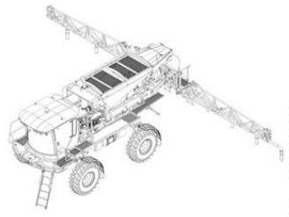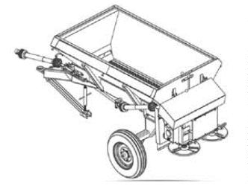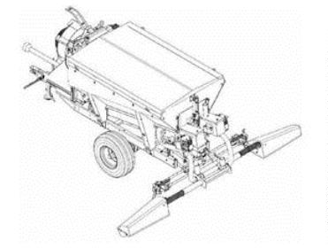

NR-31
simples, como chaves de fenda, pregos, fitas, etc.
Chave de segurança eletromecânica: componente associado a uma proteção utilizado para interromper o movimento de
perigo e manter a máquina desligada enquanto a proteção ou porta estiver aberta. Seu funcionamento se dá por contato
físico entre o corpo da chave e o atuador - lingueta ou por contato entre seus elementos - chave de um só corpo, como o
fim de curso de segurança. É passível de desgaste mecânico, devendo ser utilizado de forma redundante, quando a
análise de risco assim exigir, para evitar que uma falha mecânica, como a quebra do atuador dentro da chave, leve à
perda da condição de segurança. Deve ainda ser monitorado por interface de segurança para detecção de falhas elétricas
e não deve permitir sua manipulação - burla por meios simples, como chaves de fenda, pregos, fitas, etc. Deve ser
instalado utilizando-se o princípio de ação e ruptura positiva, de modo a garantir a interrupção do circuito de comando
elétrico, mantendo seus contatos normalmente fechados - NF ligados de forma rígida, quando a proteção for aberta.
Colhedora de algodão: a colhedora de algodão possui um sistema de fusos giratórios que retiram a fibra do algodão sem
prejudicar a parte vegetativa da planta, ou seja, caules e folhas. Determinados modelos têm como característica a
separação da fibra e do caroço, concomitante à operação de colheita.
Colhedora de café: equipamento agrícola automotriz que efetua a “derriça” e a colheita de café.
Colhedora de cana-de-açúcar: equipamento que permite a colheita de cana de modo uniforme gerando maior
produtividade, por possuir sistema de corte de base capaz de cortar a cana-de-açúcar acompanhando o perfil do solo,
reduzindo a quantidade de impurezas e palha no produto final. Possui um sistema de elevador que desloca a cana
cortada até a unidade de transbordo.
Colhedora de forragem ou forrageira autopropelida: equipamento agrícola automotriz apropriado para colheita e
forragem de milho, sorgo, girassol e outros. Oferece corte preciso da planta, sendo capaz de colher ou recolher, triturar e
recolher a cultura cortada em contentores ou veículos separados de transbordo.
Colhedora de grãos: máquina destinada à colheita de grãos, como trigo, soja, milho, arroz, feijão, etc. O produto é
3
3
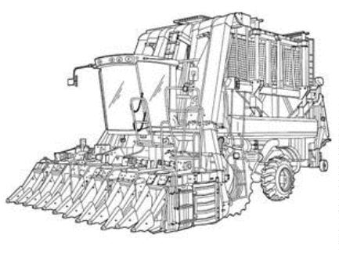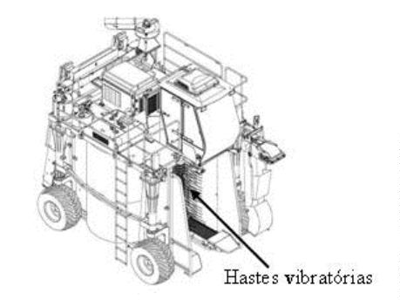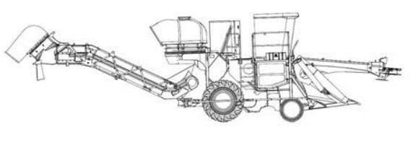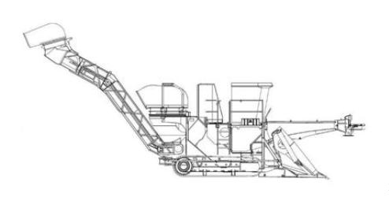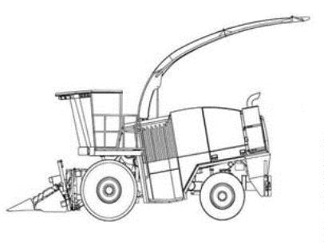

NR-31
recolhido por meio de uma plataforma de corte e conduzido para a área de trilha e separação, onde o grão é separado da
palha, que é expelida, enquanto o grão é transportado ao tanque graneleiro.
Colhedora de laranja: máquina agrícola autopropelida que efetua a colheita da laranja e outros cítricos similares.
Controlador configurável de segurança - CCS: equipamento eletrônico computadorizado - hardware, que utiliza
memória configurável para armazenar e executar internamente intertravamentos de funções específicas de programa -
software, tais como sequenciamento, temporização, contagem e blocos de segurança, controlando e monitorando por
meio de entradas e saídas de segurança vários tipos de máquinas ou processos. Deve ter três princípios básicos de
funcionamento: - redundância, diversidade e autoteste. O software instalado deve garantir sua eficácia de forma a
reduzir ao mínimo a possibilidade de erros provenientes de falha humana no projeto, a fim de evitar o
comprometimento de qualquer função relativa à segurança, bem como não permitir alteração dos blocos de função de
segurança específicos.
Controlador lógico programável - CLP de segurança: equipamento eletrônico computadorizado - hardware, que utiliza
memória programável para armazenar e executar internamente instruções e funções específicas de programa - software,
tais como lógica, sequenciamento, temporização, contagem, aritmética e blocos de segurança, controlando e
monitorando por meio de entradas e saídas de segurança vários tipos de máquinas ou processos. O CLP de segurança
deve ter três princípios básicos de funcionamento: - redundância, diversidade e autoteste. O software instalado deve
garantir sua eficácia de forma a reduzir ao mínimo a possibilidade de erros provenientes de falha humana no projeto, a
fim de evitar o comprometimento de qualquer função relativa à segurança, bem como não permitir alteração dos blocos
de função de segurança específicos.
Dispositivo de comando bimanual: dispositivo que exige, ao menos, a atuação simultânea pela utilização das duas mãos,
com o objetivo de iniciar e manter, enquanto existir uma condição de perigo, qualquer operação da máquina,
propiciando uma medida de proteção apenas para a pessoa que o atua.
Dispositivo de comando de ação continuada: dispositivo de comando manual que inicia e mantém em operação
elementos da máquina ou equipamento apenas enquanto estiver atuado.
Dispositivo de comando por movimento limitado passo a passo: dispositivo de comando cujo acionamento permite
apenas um deslocamento limitado de um elemento de uma máquina ou equipamento, reduzindo assim o risco tanto
quanto possível, ficando excluído qualquer movimento posterior até que o comando seja desativado e acionado de novo.
Dispositivo de intertravamento: chave de segurança mecânica, eletromecânica, magnética ou óptica projetada para este
fim e sensor indutivo de segurança, que atuam enviando um sinal para a fonte de alimentação do perigo e
interrompendo o movimento de perigo toda a vez que a proteção for retirada ou aberta.
Dispositivo de retenção mecânica: dispositivo que tem por função inserir em um mecanismo um obstáculo mecânico,
como cunha, veio, fuso, escora, calço etc., capaz de se opor pela sua própria resistência a qualquer movimento perigoso,
por exemplo, queda de uma corrediça no caso de falha do sistema de retenção normal.
Dispositivo inibidor ou defletor: obstáculo físico que, sem impedir totalmente o acesso a uma zona perigosa, reduz sua
probabilidade restringindo as possibilidades de acesso.
Dispositivo limitador: dispositivo que impede que uma máquina ou elemento de uma máquina ultrapasse um dado
3
4
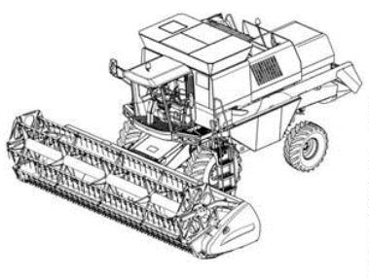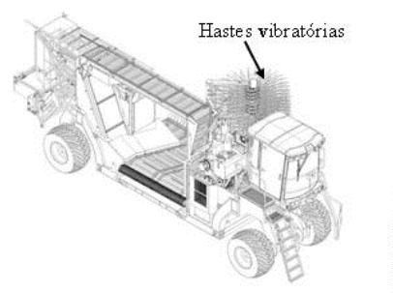

NR-31
limite, por exemplo, limite no espaço, limite de pressão etc.
Distância de segurança: distância que protege as pessoas do alcance das zonas de perigo, sob condições específicas para
diferentes situações de acesso. Quando utilizadas proteções, ou seja, barreiras físicas que restringem o acesso do corpo
ou parte dele, devem ser observadas as distâncias mínimas constantes do item A do Anexo II desta Norma, que
apresenta os principais quadros e tabelas da ABNT NBRNM-ISO 13852 - Segurança de Máquinas - Distâncias de
segurança para impedir o acesso a zonas de perigo pelos membros superiores. As distâncias de segurança para impedir o
acesso dos membros inferiores são determinadas pela ABNT NBRNM-ISO 13853 e devem ser utilizadas quando há
risco apenas para os membros inferiores, pois quando houver risco para membros superiores e inferiores as distâncias
de segurança previstas na norma para membros superiores devem ser atendidas. As normas ABNT NBRNM-ISO 13852
e ABNT NBRNM-ISO 13853 foram reunidas em uma única norma, a EN ISO 13857:2008 - Safety of machinery -
Safety distances to prevent hazard zones being reached by upper and lower limbs, ainda sem tradução no Brasil.
Diversidade: aplicação de componentes, dispositivos ou sistemas com diferentes princípios ou tipos, podendo reduzir a
probabilidade de existir uma condição perigosa.
Equipamento tracionado: equipamento que desenvolve a atividade para a qual foi projetado, deslocando-se por meio do
sistema de propulsão de outra máquina que o conduz.
Escada de degraus com espelho: meio de acesso permanente com um ângulo de lance de 20° (vinte graus) a 45°
(quarenta e cinco graus), cujos elementos horizontais são degraus com espelho.
Escada de degraus sem espelho: meio de acesso com um ângulo de lance de 45° (quarenta e cinco graus) a 75° (setenta
e cinco graus), cujos elementos horizontais são degraus sem espelho.
Escada do tipo marinheiro: meio permanente de acesso com um ângulo de lance de 75° (setenta e cinco graus) a 90°
(noventa graus), cujos elementos horizontais são barras ou travessas.
Escavadeira hidráulica em aplicação florestal: escavadeira projetada para executar trabalhos de construção, que pode ser
utilizada em aplicação florestal por meio da instalação de dispositivos especiais que permitam o corte, desgalhamento,
processamento ou carregamento de toras.
Espaço confinado: qualquer área ou ambiente não projetado para ocupação humana contínua, que possua meios
limitados de entrada e saída, com ventilação insuficiente para remover contaminantes ou onde possa existir deficiência
ou enriquecimento de oxigênio.
Especificação e limitação técnica: para efeito desta Norma, são informações detalhadas na máquina ou manual, tais
como: capacidade, velocidade de rotação, dimensões máximas de ferramentas, massa de partes desmontáveis, dados de
regulagem, necessidade de utilização de EPI, frequência de inspeções e manutenções etc.
ESPS (Electro-sensitive protective Systems): sistema composto por dispositivos ou componentes que operam
conjuntamente, com objetivo de proteção e sensoriamento da presença humana, compreendendo no mínimo: dispositivo
de sensoriamento, dispositivo de monitoração ou controle e dispositivo de chaveamento do sinal de saída.
Falha segura: o princípio de falha segura requer que um sistema entre em estado seguro, quando ocorrer falha de um
componente relevante à segurança. A principal pré-condição para a aplicação desse princípio é a existência de um
estado seguro em que o sistema pode ser projetado para entrar nesse estado quando ocorrerem falhas. O exemplo típico
é o sistema de proteção de trens (estado seguro = trem parado). Um sistema pode não ter um estado seguro como, por
exemplo, um avião. Nesse caso, deve ser usado o princípio de vida segura, que requer a aplicação de redundância e de
componentes de alta confiabilidade para se ter a certeza de que o sistema sempre funcione.
Fase de utilização: fase que compreende todas as etapas de construção, transporte, montagem, instalação, ajuste,
operação, limpeza, manutenção, inspeção, desativação e desmonte.
Feller buncher: trator florestal cortador-enfeixador de troncos para abate de árvores inteiras por meio do uso de
implemento de corte com disco ou serra circular e garras para segurar e enfeixar vários troncos simultaneamente.
3
5
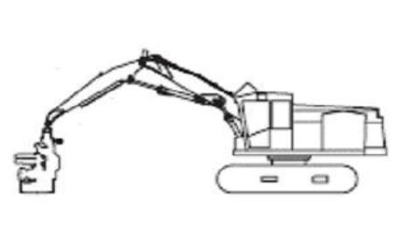

NR-31
Forrageira tracionada: implemento agrícola que, quando acoplado a um trator agrícola, pode realizar a operação de
colheita ou recolhimento e trituração da planta forrageira, sendo o material triturado, como forragem, depositado em
contentores ou veículos separados de transbordo.
Harvester: trator florestal cortador de troncos para abate de árvores, utilizando cabeçote processador que corta troncos
um por vez, e que tem capacidade de processar a limpeza dos galhos e corte subsequente em toras de tamanho
padronizado.
Implemento Agrícola e Florestal: dispositivo sem força motriz própria que é conectado a uma máquina e que, quando
puxado, arrastado ou operado, permite a execução de operações específicas voltadas para a agricultura, pecuária e
florestal, como preparo do solo, tratos culturais, plantio, colheita, abertura de valas para irrigação e drenagem,
transporte, distribuição de ração ou adubos, poda e abate de árvores, etc.
Informação ou símbolo indelével: aquele aplicado diretamente sobre a máquina, que deve ser conservado de forma
íntegra e legível durante todo o tempo de utilização máquina.
Interface de segurança: dispositivo responsável por realizar o monitoramento, verificando a interligação, posição e
funcionamento de outros dispositivos do sistema, impedindo a ocorrência de falha que provoque a perda da função de
segurança, como relés de segurança, controladores configuráveis de segurança e CLP de segurança.
Intertravamento com bloqueio: proteção associada a um dispositivo de intertravamento com dispositivo de bloqueio, de
tal forma que:
-
-
as funções perigosas cobertas pela proteção não possam operar enquanto a máquina não estiver fechada e bloqueada;
a proteção permanece bloqueada na posição fechada até que tenha desaparecido o risco de acidente devido às funções
perigosas da máquina; e
-
quando a proteção estiver bloqueada na posição fechada, as funções perigosas da máquina possam operar, mas o
fechamento e o bloqueio da proteção não iniciem por si próprios a operação dessas funções.
Geralmente apresenta-se sob a forma de chave de segurança eletromecânica de duas partes: corpo e atuador - lingueta.
Lanterna traseira de posição: dispositivo designado para emitir um sinal de luz para indicar a presença de uma máquina.
Limiar de queimaduras: temperatura superficial que define o limite entre a ausência de queimaduras e uma queimadura
de espessura parcial superficial, causada pelo contato da pele com uma superfície aquecida, para um período específico
de contato.
Manípulo ou pega-mão: dispositivo auxiliar, incorporado à estrutura da máquina ou nela afixado, que tem a finalidade
de permitir o acesso.
Máquinas: conjunto de mecanismos combinados para receber uma forma definida de energia, transformá-la e restituí-la
sob forma mais apropriada, ou para produzir determinado efeito ou executar determinada função. Como por exemplo:
3
6
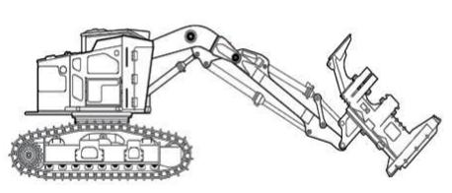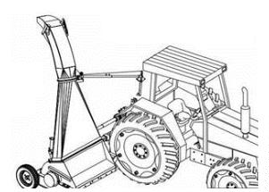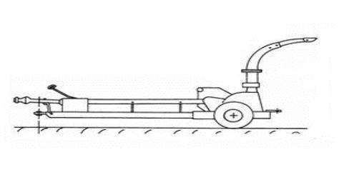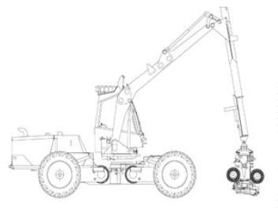

NR-31
um trator agrícola cujo motor alimentado com combustível produz uma força que pode puxar ou arrastar implementos e
ainda, através da “tomada de potência”, fornecer energia para funcionamento deste.
Máquina agrícola e florestal autopropelida ou automotriz: máquina destinada a atividades agrícolas e florestais que se
desloca sobre meio terrestre com sistema de propulsão próprio.
Máquina automotriz ou autopropelida: é a maquina que desloca sobre meio terrestre com sistema de propulsão próprio,
tais como: tratores, colhedoras e pulverizadores.
Máquina de construção em aplicação agro-florestal: máquina originalmente concebida para realização de trabalhos
relacionados à construção e movimentação de solo e que recebe dispositivos específicos para realização de trabalhos
ligados a atividades agroflorestais.
Máquina estacionária: aquela que se mantém fixa em um posto de trabalho, ou seja, transportável para uso em bancada
ou em outra superfície estável em que possa ser fixada.
Máquina ou equipamento manual: máquina ou equipamento portátil guiado à mão.
Máquina ou implemento projetado: todo equipamento ou dispositivo desenhado, calculado, dimensionado e construído
por profissional habilitado, para o uso adequado e seguro.
Microtrator e cortador de grama autopropelido: Máquina de pequeno porte destinada à execução de serviços gerais e de
conservação de jardins residências ou comerciais. Seu peso bruto total sem implementos não ultrapassa 600Kg
(seiscentos quilogramas).
Monitoramento: função intrínseca de projeto do componente ou realizada por interface de segurança que garante a
funcionalidade de um sistema de segurança quando um componente ou um dispositivo tiver sua função reduzida ou
limitada, ou quando houver situações de perigo devido a alterações nas condições do processo.
Motocultivador - trator de Rabiças, “mula mecânica” ou microtrator: equipamento motorizado de duas rodas utilizado
para tracionar implementos diversos, desde preparo de solo até colheita. Caracteriza-se pelo fato de o operador
caminhar atrás do equipamento durante o trabalho.
Motopoda: máquina similar à motosserra, dotada de cabo extensor para maior alcance nas operações de poda.
Motosserra: serra motorizada de empunhadura manual utilizada principalmente para corte e poda de árvores equipada
obrigatorimente com:
a) freio manual ou automático de corrente, que consiste em dispositivo de segurança que interrompe o giro da
corrente, acionado pela mão esquerda do operador;
b) pino pega-corrente, que consiste em dispositivo de segurança que reduz o curso da corrente em caso de
rompimento, evitando que atinja o operador;
c) protetor da mão direita, que consiste em proteção traseira que evita que a corrente atinja a mão do operador em caso
de rompimento;
d) protetor da mão esquerda, que consiste em proteção frontal para evitar que a mão do operador alcance
involuntariamente a corrente durante a operação de corte; e
e) trava de segurança do acelerador, que consiste em dispositivo que impede a aceleração involuntária.
Muting: desabilitação automática e temporária de uma função de segurança por meio de componentes de segurança ou
circuitos de comando responsáveis pela segurança, durante o funcionamento normal da máquina.
Opcional: dispositivo ou sistema não obrigatório, como faróis auxiliares.
Permissão de trabalho - ordem de serviço: documento escrito, específico e auditável, que contenha, no mínimo, a
3
7
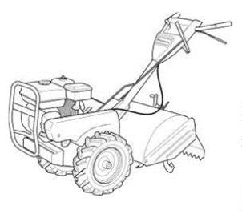

NR-31
descrição do serviço, a data, o local, nome e a função dos trabalhadores e dos responsáveis pelo serviço e por sua
emissão e os procedimentos de trabalho e segurança
Plantadeira tracionada: implemento agrícola que, quando acoplado a um trator agrícola, pode realizar a operação de
plantio de culturas, como sementes, mudas, tubérculos ou outros.
Plataforma ou escada externa para máquina autopropelida agrícola, florestal e de construção em aplicações agro-
florestais: dispositivo de apoio não fixado de forma permanente na máquina.
Posto de operação: local da máquina ou equipamento de onde o trabalhador opera a máquina.
Posto de trabalho: qualquer local de máquinas, equipamentos e implementos em que seja requerida a intervenção do
trabalhador.
Profissional habilitado para a supervisão da capacitação: profissional que comprove conclusão de curso específico na
área de atuação, compatível com o curso a ser ministrado, com registro no competente conselho de classe, se necessário.
Profissional legalmente habilitado: trabalhador previamente qualificado e com registro no competente conselho de
classe, se necessário.
Profissional ou trabalhador capacitado: aquele que recebeu capacitação sob orientação e responsabilidade de
profissional habilitado.
Profissional ou trabalhador qualificado: aquele que comprove conclusão de curso específico na sua área de atuação e
reconhecido pelo sistema oficial de ensino.
Proteção fixa distante: proteção que não cobre completamente a zona de perigo, mas que impede ou reduz o acesso em
razão de suas dimensões e sua distância em relação à zona de perigo, como, por exemplo, grade de perímetro ou
proteção em túnel.
Pulverizador autopropelido: instrumento ou máquina utilizado na agricultura no combate às pragas da lavoura,
infestação de plantas daninha e insetos. Tem como principal característica a condição de cobrir grandes áreas, com
altíssima produtividade e preciso controle da dosagem dos produtos aplicados. Sua maior função é permitir o controle
da dosagem na aplicação de defensivos ou fertilizantes sobre determinada área.
Pulverizador tracionado: implemento agrícola que, quando acoplado a um trator agrícola, pode realizar a operação de
aplicar agrotóxicos.
Queimadura de espessura parcial superficial: queimadura em que a epiderme é completamente destruída, mas os
folículos pilosos e glândulas sebáceas, bem como as glândulas sudoríparas, são poupados.
3
8
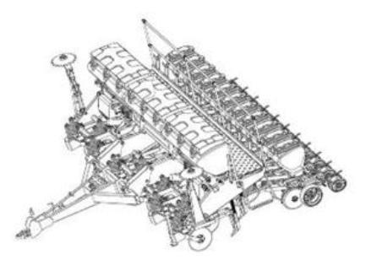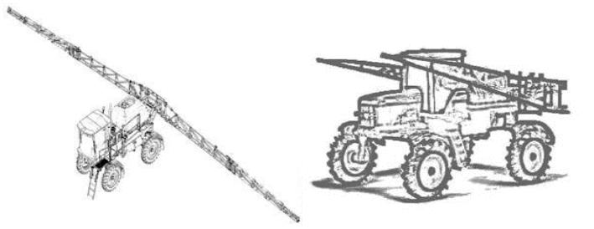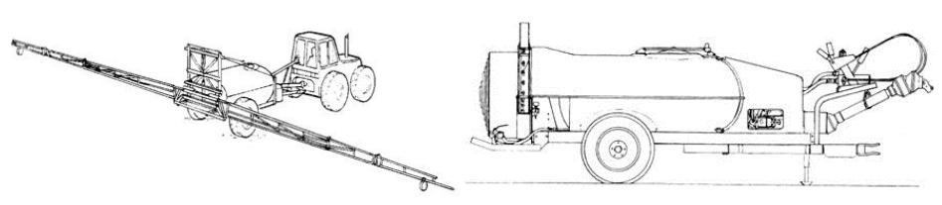

NR-31
Rampa: meio de acesso permanente inclinado e contínuo em ângulo de lance de 0° (zero grau) a 20° (vinte graus).
Redundância: aplicação de mais de um componente, dispositivo ou sistema, a fim de assegurar que, havendo uma falha
em um deles na execução de sua função o outro estará disponível para executar esta função.
Relé de segurança: componente com redundância e circuito eletrônico dedicado para acionar e supervisionar funções
específicas de segurança, tais como chaves de segurança, sensores, circuitos de parada de emergência, ESPEs, válvulas
e contatores, garantido que, em caso de falha ou defeito desses ou em sua fiação, a máquina interrompa o
funcionamento e não permita a inicialização de um novo ciclo, até o defeito ser sanado. Deve ter três princípios básicos
de funcionamento: redundância, diversidade e autoteste.
Ruptura positiva - operação de abertura positiva de um elemento de contato: efetivação da separação de um contato
como resultado direto de um movimento específico do atuador da chave do interruptor, por meio de partes não
resilientes, ou seja, não dependentes da ação de molas.
Seletor - chave seletora, dispositivo de validação: chave seletora ou seletora de modo de comando com acesso restrito
ou senha de tal forma que:
a) possa ser bloqueada em cada posição, impedindo a mudança de posição por trabalhadores não autorizados;
b) cada posição corresponda a um único modo de comando ou de funcionamento;
c) o modo de comando selecionado tenha prioridade sobre todos os outros sistemas de comando, com exceção da
parada de emergência; e
d) torne a seleção visível, clara e facilmente identificável.
e) Símbolo - pictograma: desenho esquemático normatizado, destinado a significar certas indicações simples.
Sistema de proteção contra quedas: estrutura fixada à máquina ou equipamento, projetada para impedir a queda de
pessoas, materiais ou objetos.
Talão: parte mais rígida - reforçada do pneu, que entra em contato com o aro, garantindo sua fixação.
Trator acavalado: trator agrícola em que, devido às dimensões reduzidas, a plataforma de operação consiste apenas de
um piso pequeno nas laterais para o apoio dos pés e operação.
Trator agrícola: máquina autopropelida de médio a grande porte, destinada a puxar ou arrastar implementos agrícolas.
Possui uma ampla gama de aplicações na agricultura e pecuária, e é caracterizado por possuir no mínimo dois eixos
para pneus ou esteiras e peso, sem lastro ou implementos, maior que 600 kg (seiscentos quilogramas) e bitola mínima
entre pneus traseiros, com o maior pneu especificado, maior que 1280 mm (um mil duzentos e oitenta milímetros).
Trator agrícola estreito: trator de pequeno porte destinado à produção de frutas, café e outras aplicações nas quais o
espaço é restrito e utilizado para implementos de pequeno porte. Possui bitola mínima entre pneus traseiros, com o
maior pneu especificado, menor ou igual a 1280 mm (um mil duzentos e oitenta milímetros) e peso bruto total acima de
6
00 Kg (seiscentos quilogramas).
Válvula e bloco de segurança: componente conectado à máquina ou equipamento com a finalidade de permitir ou
bloquear, quando acionado, a passagem de fluidos líquidos ou gasosos, como ar comprimido e fluidos hidráulicos, de
3
9
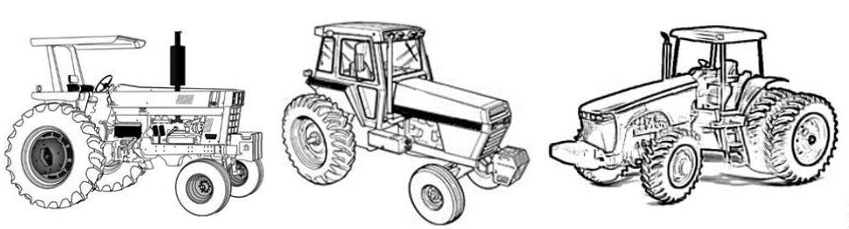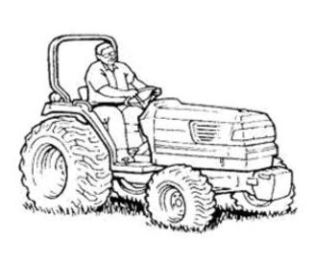

NR-31
modo a iniciar ou cessar as funções da máquina ou equipamento. Deve possuir monitoramento para a verificação de sua
interligação, posição e funcionamento, impedindo a ocorrência de falha que provoque a perda da função de segurança.
Zona perigosa: Qualquer zona dentro ou ao redor de uma máquina ou equipamento, onde uma pessoa possa ficar
exposta a risco de lesão ou dano à saúde.
ANEXO II
(Acrescentado pela Portaria MTE n.º 2.546, de 14 de dezembro de 2011)
DISTÂNCIAS DE SEGURANÇA E REQUISITOS PARA O USO DE DETECTORES DE PRESENÇA
OPTOELETRÔNICOS
A) Distâncias de segurança para impedir o acesso a zonas de perigo quando utilizada barreira física
Quadro I
Distâncias de segurança para impedir o acesso a zonas de perigo pelos membros superiores (dimensões em milímetros -
mm)
Fonte: ABNT NBRNM-ISO 13852 - Segurança de Máquinas - Distâncias de segurança para impedir o acesso a zonas
de perigo pelos membros superiores.
Figura 1 - Alcance sobre estruturas de proteção. Para utilização do Quadro II observar a legenda da figura 1 a seguir.
4
0
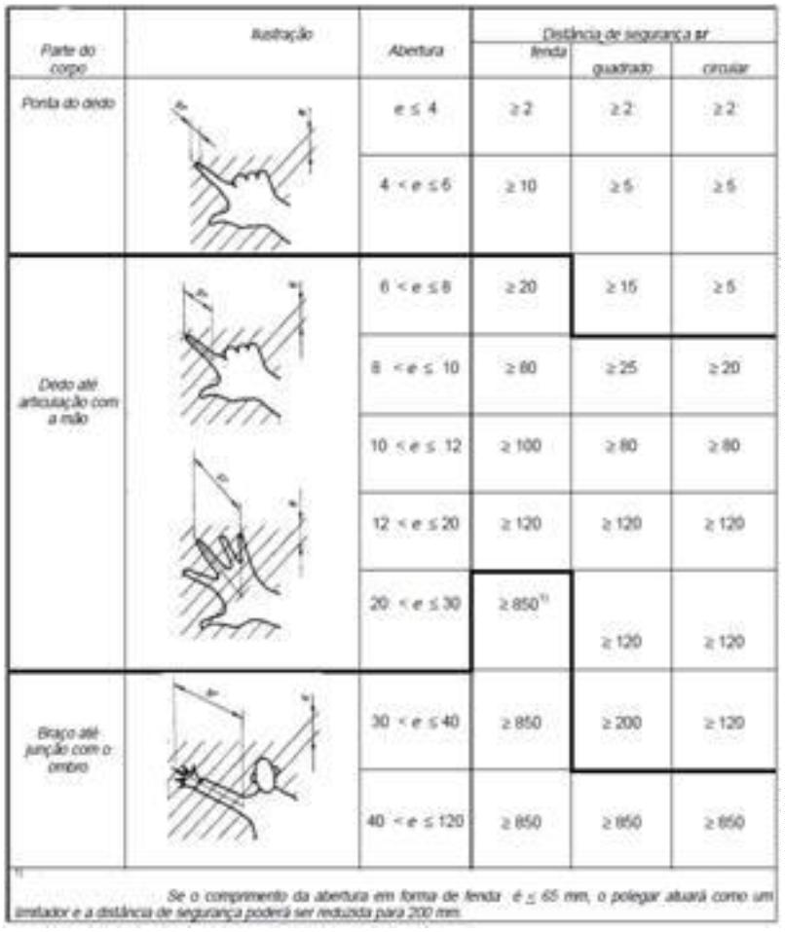

NR-31
Legenda:
a: altura da zona de perigo
b: altura da estrutura de proteção
c: distância horizontal à zona de perigo
Quadro II
Alcance sobre estruturas de proteção - Alto risco (dimensões em mm)
Altura da estrutura de proteção b¹
1600 1800 2000 2200
1
000
1200
1400²
2400
2500
2700
Altura da zona de
perigo a
Distância horizontal à zona de perigo “c”
2
2
2
2
2
1
1
1
1
1
700³
-
-
-
-
-
-
-
-
-
-
-
-
-
-
-
-
-
-
-
-
-
-
-
-
600
400
200
000
800
600
400
200
000
00
00
00
00
0
900
800
700
900
1000
1100
1100
1100
1100
1100
1100
900
800
400
-
600
800
900
900
900
900
900
900
800
600
-
600
700
800
800
800
800
800
700
-
-
-
-
-
500
600
600
600
600
500
-
-
-
-
-
-
-
-
400
400
400
400
300
300
300
100
100
1100
1300
1400
1500
1500
1500
1500
1500
1500
1400
1400
1200
1100
1100
1200
1300
1400
1400
1400
1400
1400
1300
1300
1200
900
-
-
-
-
-
-
-
-
-
-
-
-
-
-
-
-
-
-
-
-
-
-
-
-
-
-
-
-
-
-
-
-
-
8
6
4
2
-
-
-
500
-
-
1
⁾ Estruturas de proteção com altura inferior que 1000 mm (mil milímetros) não estão incluídas por não restringirem
suficientemente o acesso do corpo.
⁾ Estruturas de proteção com altura menor que 1400 mm (um mil e quatrocentos milímetros) não devem ser usadas sem
medidas adicionais de segurança.
⁾ Para zonas de perigo com altura superior a 2700 mm (dois mil e setecentos milímetros) ver figura 2.
Não devem ser feitas interpolações dos valores desse quadro; consequentemente, quando os valores conhecidos de “a”,
b” ou “c” estiverem entre dois valores do quadro, os valores a serem utilizados serão os que propiciarem maior
2
3
“
segurança
Fonte: ABNT NBR NM-ISO 13852:2003 - Segurança de Máquinas - Distâncias de segurança para impedir o acesso a
zonas de perigo pelos membros superiores.
Figura 2 - Alcance das zonas de perigo superiores
4
1
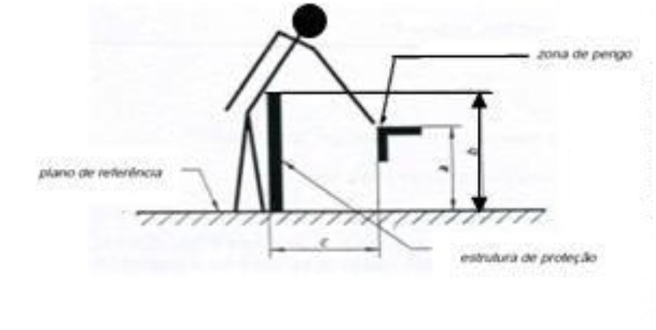

NR-31
Legenda:
h: a altura da zona de perigo.
Se a zona de perigo oferece baixo risco, deve-se situar a uma altura “h” igual ou superior a 2500 mm (dois mil e
quinhentos milímetros), para que não necessite proteções.
Se existe um alto risco na zona de perigo:
-
a
altura
“
-
h” da zona de perigo deve ser, no mínimo, de 2700 mm (dois mil e setecentos milímetros), ou
devem
ser utilizadas outras medidas de segurança.
Fonte: ABNT NBR NM-ISO 13852:2003 - Segurança de Máquinas - Distâncias de segurança para impedir o acesso a
zonas de perigo pelos membros superiores.
Quadro III
Alcance ao redor - movimentos fundamentais (dimensões em mm)
Limitação do movimento
Distância de segurança sr
Ilustração
Limitação do movimento apenas no ombro e axila
> 850
Braço apoiado até o cotovelo
Braço apoiado até o punho
> 550
> 230
Braço e mão apoiados até a articulação dos dedos
> 130
A: faixa de movimento do braço
1
⁾ diâmetro de uma abertura circular, lado de uma abertura quadrada ou largura de uma abertura em forma de fenda.
Fonte: ABNT NBRNM-ISO 13852 - Segurança de Máquinas - Distâncias de segurança para impedir o acesso a zonas
de perigo pelos membros superiores.
B) Cálculo das distâncias mínimas de segurança para instalação de detectores de presença optoeletrônicos - ESPS
usando cortina de luz - AOPD.
4
2
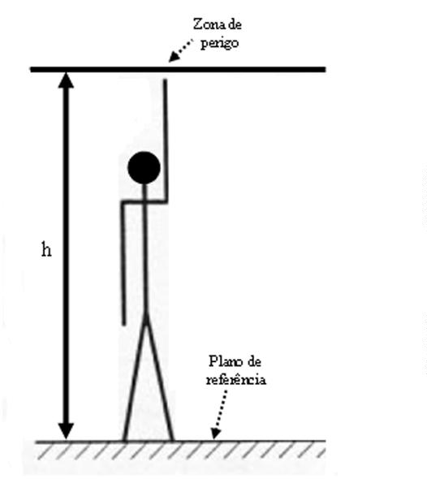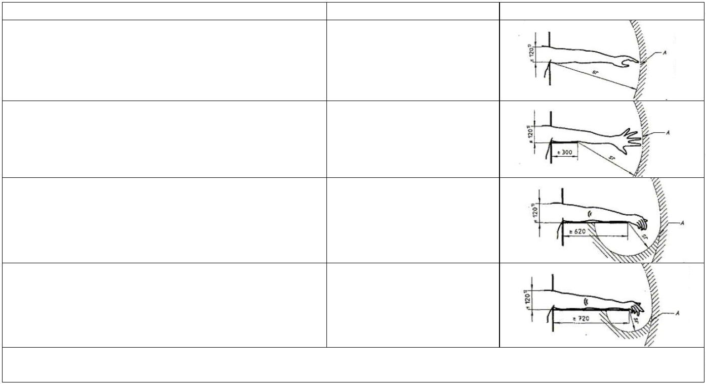

NR-31
1
. A distância mínima na qual ESPS usando cortina de luz - AOPD deve ser posicionada em relação à zona de perigo,
observará o calculo de acordo com a norma ISO 13855. Para uma aproximação perpendicular a distância pode ser
calculada de acordo com a fórmula geral apresentada na seção 5 da ISO 13855, a saber:
S = (K x T) + C
Onde:
S: é a mínima distância em milímetros, da zona de perigo até o ponto, linha ou plano de detecção;
K: é um parâmetro em milímetros por segundo, derivado dos dados de velocidade de aproximação do corpo ou partes
do corpo;
T: é a performance de parada de todo o sistema - tempo de resposta total em segundos; e
C: é a distância adicional em milímetros, baseada na intrusão contra a zona de perigo antes da atuação do dispositivo de
proteção.
1
.1. A fim de determinar K, uma velocidade de aproximação de 1600 mm/s (um mil e seiscentos milímetros por
segundo) deve ser usada para cortinas de luz dispostas horizontalmente. Para cortinas dispostas verticalmente, deve ser
usada uma velocidade de aproximação de 2000 mm/s (dois mil milímetros por segundo) se a distância mínima for igual
ou menor que 500 mm (quinhentos milímetros). Uma velocidade de aproximação de 1600 mm/s (um mil e seiscentos
milímetros por segundo) pode ser usada se a distância mínima for maior que 500 mm (quinhentos milímetros).
1
.2. As cortinas devem ser instaladas de forma que sua área de detecção cubra o acesso à zona de risco, com o cuidado
de não se oferecer espaços de zona morta, ou seja, espaço entre a cortina e o corpo da máquina onde pode permanecer
um trabalhador sem ser detectado.
1
.3. Em respeito à capacidade de detecção da cortina de luz, deve ser usada pelo menos a distância adicional C no
quadro IV quando se calcula a mínima distância S.
Quadro IV - Distância adicional C
Capacidade de Detecção Distância Adicional C
Mm Mm
14

0
>
>
>
14  20
20  30
30  40
80
130
240
850
>
40
1
.4. Outras características de instalação de cortina de luz, tais como aproximação paralela, aproximação em ângulo e
equipamentos de dupla posição devem atender às condições específicas previstas na norma ISO 13855. A aplicação de
cortina de luz em dobradeiras hidráulicas deve atender à norma EN 12622.
Fonte: ISO 13855 - Safety of machinery - The positioning of protective equipment in respect of approach speeds of
parts of the human body.
ANEXO III
(Acrescentado pela Portaria MTE n.º 2.546, de 14 de dezembro de 2011)
MEIOS DE ACESSO PERMANENTES
(Alterado pela Portaria MTE n.º 1.896, de 09 de dezembro de 2013)
Figura 1: Escolha dos meios de acesso conforme a inclinação - ângulo de lance
4
3

NR-31
Legenda:
A: rampa.
B: rampa com peças transversais para evitar o escorregamento.
C: escada com espelho.
D: escada sem espelho.
E: escada do tipo marinheiro.
Fonte: ISO 14122 - Segurança de Máquinas - Meios de acesso permanentes às máquinas.
Figura 2: Exemplo de escada sem espelho.
Legenda:
w: largura da escada
h: altura entre degraus
r: projeção entre degraus
g: profundidade livre do degrau
α: inclinação da escada - ângulo de lance
l: comprimento da plataforma de descanso
H: altura da escada
t: profundidade total do degrau
Figura 3: Exemplo de escada fixa do tipo marinheiro.
4
4
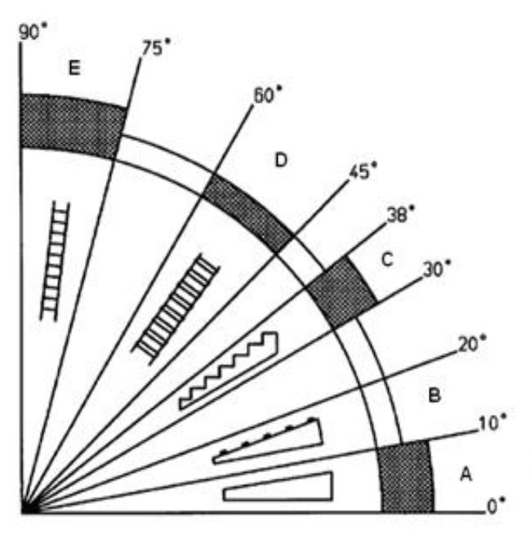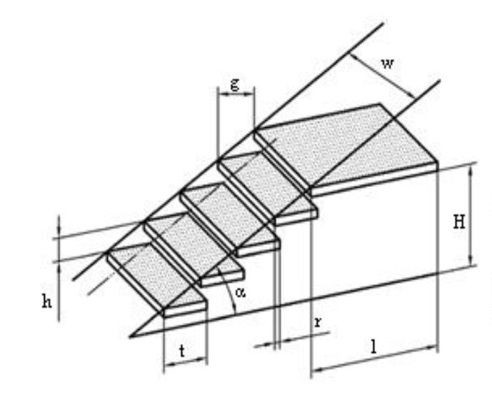

NR-31
Figura 4A, B e C: Exemplo de detalhe da gaiola da escada fixa do tipo marinheiro.
Figura 4A
Figura 4B
4
5
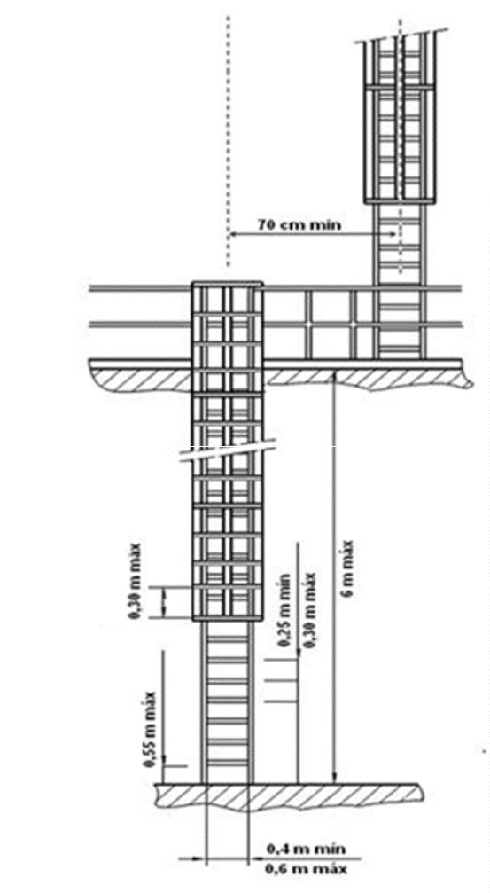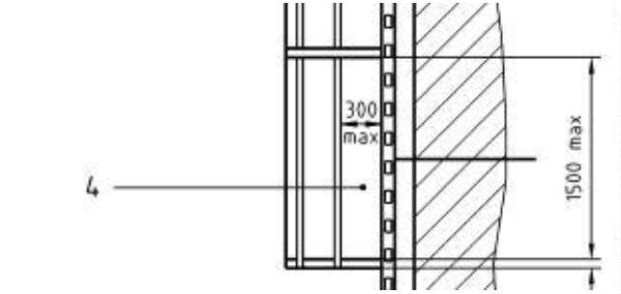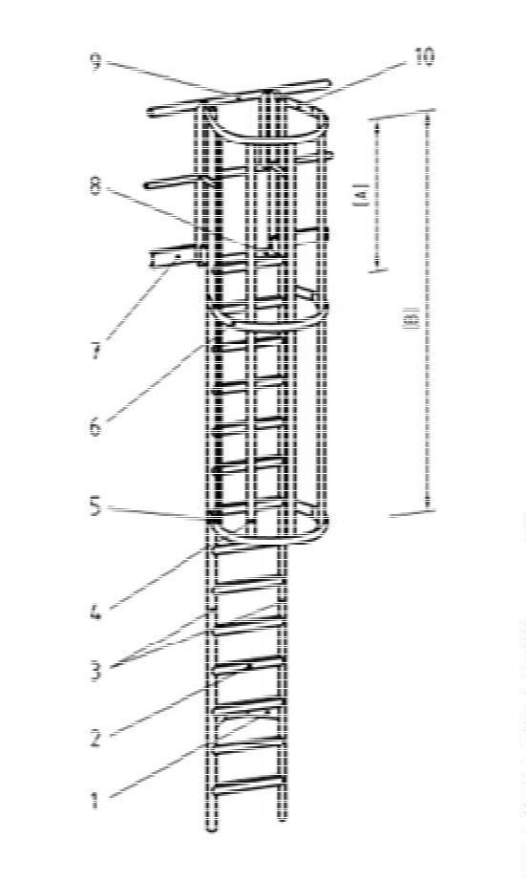

NR-31
Figura 4C
Figura 5: Sistema de proteção contra quedas em plataforma. (dimensões em milímetros)
4
6
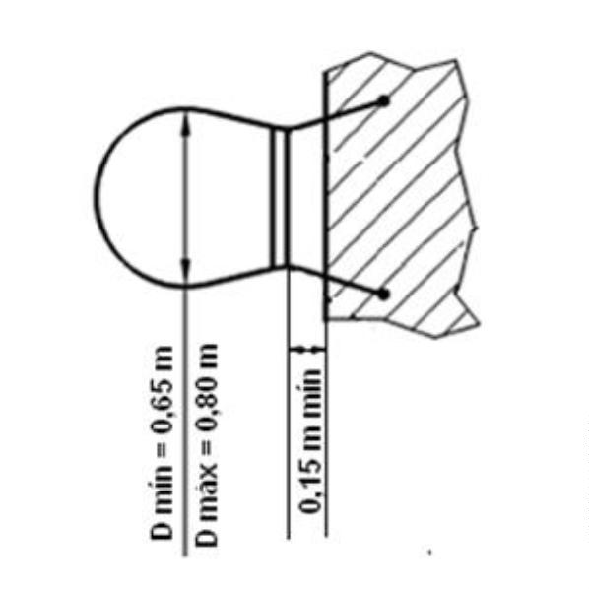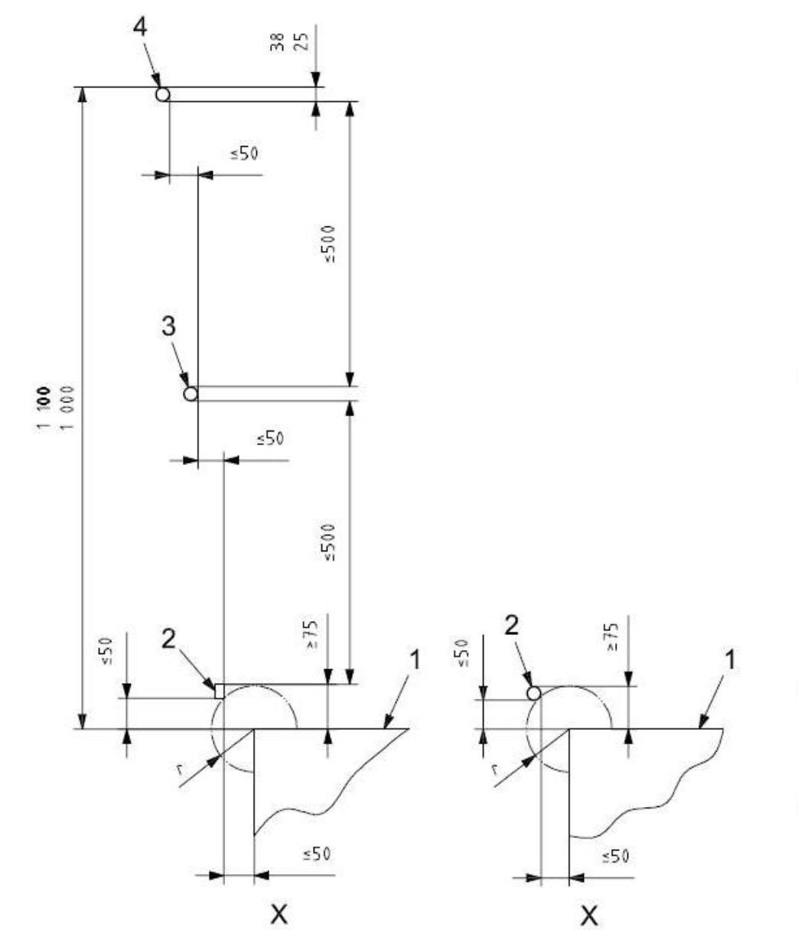

NR-31
Legenda:
H: altura barra superior, entre 1000 mm (um mil milímetros) e 1100 mm (um mil e cem milímetros)
1
2
3
4
: plataforma
: barra-rodapé
: barra intermediária
: barra superior corrimão
4
7
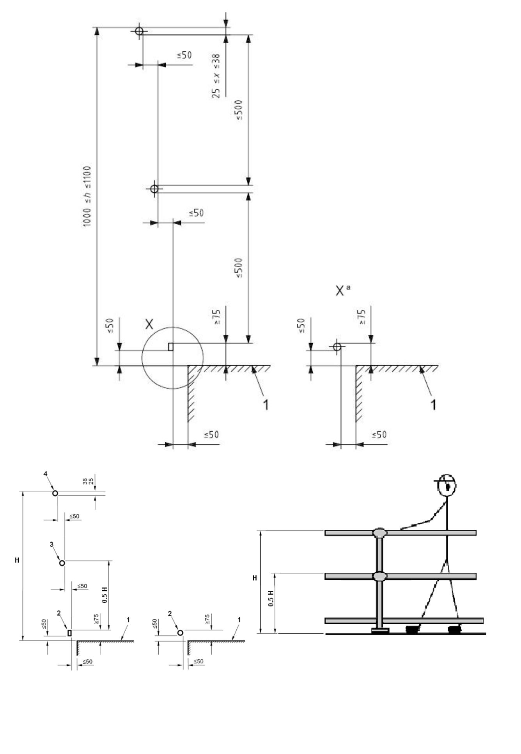

NR-31
ANEXO IV
(Acrescentado pela Portaria MTE n.º 2.546, de 14 de dezembro de 2011)
QUADROS E FIGURAS AUXILIARES
Figura 1 - Cobertura de proteção da TDP para tratores agrícolas
Quadro I - Máquinas a que se aplicam as exclusões de dispositivos referidos nos itens: 31.12.23, 31.12.30, 31.12.31.
Subitem
1.12.31
Estrutura de Cinto
proteção
capotagem
EPC
Subitem
31.12.31
Subitem 31.12.23
Proteção contra Sinal sonoro de ré 31.12.30
de projeção do material acoplados ao Faróis, buzina
de e lanternas
e traseiras de
Subitem 31.12.30 Subitem
3
na segurança
em processamento
sistema
transmissão
Tipo de máquina
espelho retrovisor posição
Motocultivadores
X
X
X
X
X
X
X
X
X
X
Outros
cortadores
microtratores
de
e
grama
autopropelidos (peso bruto total
abaixo de 600kg)
Pulverizadores autopropelidos
X
X
Adubadoras autopropelidas e
tracionadas
X
X
Colhedoras de grãos, cereais,
forragem, café, cana-de-açúcar,
algodão, laranja entre outras.
X
Escavadeiras Hidráulicas
Plantadeiras tracionadas
X
X
X
X
X
X
X
X
X
X
Plataforma
implementos(acoplável
motocultivador)
porta-
ao
X
Quadro II - Exclusões à proteção em partes móveis (itens 31.12.11.1 e 31.12.20)
Máquina/ implemento
Motocultivadores
Descrição da Exclusão
Área da parte ativa do implemento acoplado de acordo com aplicação.
Outros
microtratores
e
cortadores
de grama Área do cortador de grama, embaixo da máquina, protegido por proteções laterais.
autopropelidos (peso bruto
4
8
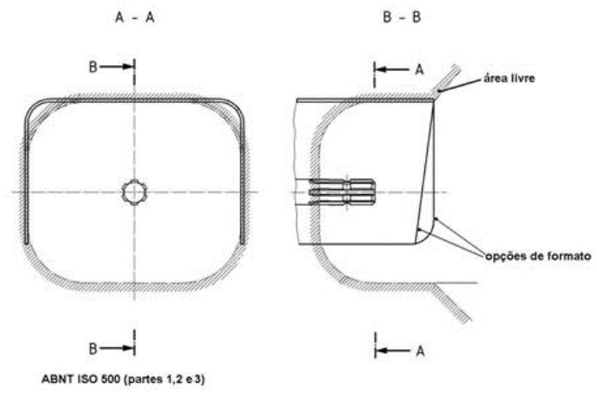

NR-31
total abaixo de 600kg)
Adubadoras tracionadas
autopropelidas
e
Área distribuidora - área do distribuidor (disco ou tubo);
Área de transporte e esteira helicoidal.
Área de corte e alimentação ou de captação (plataforma de corte/recolhimento);
Área de expulsão e projeção de resíduos (espalhador de palha);
Área de descarregamento (tubo descarregador de grãos).
Colhedoras de grãos ou
cereais
Área de corte ou recolhimento da cana-de-açúcar a ser processada (unidades de corte
e recolhimento);
Área de projeção/descarregamento do material (picador e transportador de material).
Colhedoras de cana-de-
açúcar
Área de recolhimento da fibra do algodão;
Área de descarregamento do fardo de algodão.
Colhedoras algodão
Área de conjunto das hastes vibratórias, lâminas retráteis, transportadores e
descarregamento.
Colhedoras café
Área de conjunto das hastes vibratórias, lâminas retráteis, transportadores e
descarregamento.
Colhedoras laranja
Escavadeiras
feller bunchers e harvesters
hidráulicas,
Área de corte, desgalhamento, processamento ou carregamento de toras.
Área de corte ou recolhimento da planta a ser processada (plataforma de corte ou
recolhimento);
Área de descarregamento/projeção do material triturado.
Linhas de corte da palha e seus componentes;
Linhas de plantio e seus componentes;
Forrageiras tracionadas
autopropelidas
e
Plantadeiras tracionadas
Área de distribuição de sementes e adubos.
Quadro III - Tabela para consulta de disponibilidade técnica para implantação de EPC (item 31.12.32.)
EPC
Cinto de segurança
Marca
Modelo
Subitem 31.12.32
(a partir do mês / ano)
Subitem 31.12.32
(a partir do mês / ano)
Agrale
Agrale
Agrale
4100
4100 gás
4118
Janeiro /2009
Janeiro /2009
Janeiro /2009
Janeiro /2009
Janeiro /2009
Janeiro /2009
Agrale
4230
Janeiro /2009
Janeiro /2009
Janeiro /2009
Janeiro /2009
Janeiro /2009
Janeiro /2009
Janeiro /2009
Janeiro /2009
Janeiro /2009
Janeiro /2009
Janeiro /2009
Janeiro /2009
Janeiro /2009
Janeiro /2009
Janeiro /2009
Janeiro /2008
Janeiro /2008
Janeiro /2008
Janeiro /2009
Janeiro /2009
Janeiro /2009
Janeiro /2009
Janeiro /2009
Janeiro /2009
Janeiro /2009
Janeiro /2009
Janeiro /2009
Janeiro /2009
Janeiro /2009
Janeiro /2009
Janeiro /2009
Janeiro /2009
Janeiro /2009
Janeiro /2008
Janeiro /2008
Janeiro /2008
Agrale
5075
Agrale
5085
Agrale
6110
Agrale
6150
Agrale
6180
Agritech
1030-h
1030-dt
1045-h
1045-dt
1055-dt
1145
Agritech
Agritech
Agritech
Agritech
Agritech
Agritech
1145.4
1155.4
1175.4
2060-xt
Ke-40
F-28
Agritech
Agritech
Agritech ou yanmar
Agritech ou yanmar
Agritech ou yanmar
4
9

NR-31
Agritech ou yanmar
Case ih
1040
Janeiro /2008
Janeiro /2008
Janeiro /2008
Janeiro /2008
Janeiro /2008
Janeiro /2008
Janeiro /2008
Janeiro /2008
Janeiro /2008
Janeiro /2008
Janeiro /2008
Janeiro /2008
Janeiro /2008
Janeiro /2008
Janeiro /2008
Janeiro /2008
Janeiro /2008
Janeiro /2008
Janeiro /2008
Janeiro /2008
Janeiro /2008
Janeiro /2008
Janeiro /2008
Janeiro /2008
Janeiro /2008
Janeiro /2008
Janeiro /2008
Janeiro /2008
Janeiro /2008
Janeiro /2008
Janeiro /2008
Janeiro /2008
Janeiro /2008
Janeiro /2008
Janeiro /2008
Janeiro /2008
Janeiro /2008
Janeiro /2008
Janeiro /2008
Janeiro /2008
Janeiro /2008
Janeiro /2008
Janeiro /2008
Janeiro /2008
Janeiro /2008
Janeiro /2008
Janeiro /2008
Janeiro /2008
Janeiro /2008
Janeiro /2008
Janeiro /2008
Janeiro /2008
Janeiro /2008
Janeiro /2008
Janeiro /2008
Janeiro /2008
Janeiro /2008
Janeiro /2008
Janeiro /2008
Janeiro /2008
Janeiro /2008
Janeiro /2008
Janeiro /2008
Janeiro /2008
Janeiro /2008
Janeiro /2008
Janeiro /2008
Janeiro /2008
Maxxum 135
Maxxum 150
Maxxum 150
Maxxum 180
Magnum 220
Magnum 240
Magnum 270
Magnum 305
5303
Case ih
Case ih
Case ih
Case ih
Case ih
Case ih
Case ih
John deere
John deere
John deere
John deere
John deere
John deere
John deere
John deere
John deere
John deere
John deere
John deere
John deere
John deere
John deere
John deere
John deere
John deere
John deere
Landini
5403
5603
5605
5705
6405
6415
6605
6615
6415 classic
6615 classic
6110j
6125j
6145j
6165j
7505
7515
7715
7815
Technofarm
Globalfarm
Rex
Landini
Landini
Landini
Mistral
Landini
Rex
Landini
Landpower
Montana
Landini
Janeiro /2008
Janeiro /2008
30/40/45/50/60
Maxion
Maxion 750
Mf250
Janeiro /2011
Janeiro /2008
Janeiro /2008
Janeiro /2008
Janeiro /2008
Janeiro /2008
Janeiro /2008
Janeiro /2008
Março /2010
Janeiro /2011
Janeiro /2008
Janeiro /2008
Janeiro /2008
Janeiro /2008
Janeiro /2008
Janeiro /2008
Janeiro /2008
Março /2010
Massey ferguson
Massey ferguson
Massey ferguson
Massey ferguson
Massey ferguson
Massey ferguson
Massey ferguson
Massey ferguson
Mf255
Mf250 f
Mf255 f
Mf265 f
Mf275 f
Mf283 f
Mf4265
5
0

NR-31
Massey ferguson
Massey ferguson
Massey ferguson
Massey ferguson
Massey ferguson
Massey ferguson
Massey ferguson
Massey ferguson
Massey ferguson
Massey ferguson
Massey ferguson
Massey ferguson
Massey ferguson
Massey ferguson
Massey ferguson
Massey ferguson
Massey ferguson
Massey ferguson
Massey ferguson
Massey ferguson
Massey ferguson
Massey ferguson
Massey ferguson
Massey ferguson
Massey ferguson
Massey ferguson
Massey ferguson
Massey ferguson
Massey ferguson
Massey ferguson
Massey ferguson
Massey ferguson
Massey ferguson
New holland
Mf4275
Mf4283
Mf4290
Mf4291
Mf4292
Mf4297
Mf4299
Mf6350
Mf6360
Mf7140
Mf7150
Mf7170
Mf7180
Mf7350
Mf7370
Mf7390
Mf7415
Mf86
Março /2010
Março /2010
Março /2010
Março /2010
Março /2010
Março /2010
Março /2010
Janeiro /2008
Janeiro /2008
Janeiro /2009
Janeiro /2009
Janeiro /2009
Janeiro /2009
Janeiro /2010
Janeiro /2010
Janeiro /2010
Janeiro /2010
Janeiro /2011
Janeiro /2011
Janeiro /2008
Janeiro /2008
Janeiro /2008
Janeiro /2008
Janeiro /2008
Janeiro /2008
Janeiro /2008
Janeiro /2008
Janeiro /2008
Janeiro /2008
Janeiro /2008
Janeiro /2008
Janeiro /2008
Janeiro /2008
Janeiro /2008
Janeiro /2008
Janeiro /2008
Janeiro /2008
Janeiro /2008
Janeiro /2008
Janeiro /2008
Janeiro /2008
Janeiro /2008
Janeiro /2008
Janeiro /2008
Março /2010
Março /2010
Março /2010
Março /2010
Março /2010
Março /2010
Março /2010
Janeiro /2008
Janeiro /2008
Janeiro /2009
Janeiro /2009
Janeiro /2009
Janeiro /2009
Janeiro /2010
Janeiro /2010
Janeiro /2010
Janeiro /2010
Janeiro /2011
Janeiro /2011
Janeiro /2008
Janeiro /2008
Janeiro /2008
Janeiro /2008
Janeiro /2008
Janeiro /2008
Janeiro /2008
Janeiro /2008
Janeiro /2008
Janeiro /2008
Janeiro /2008
Janeiro /2008
Janeiro /2008
Janeiro /2008
Janeiro /2008
Janeiro /2008
Janeiro /2008
Janeiro /2008
Janeiro /2008
Janeiro /2008
Janeiro /2008
Janeiro /2008
Janeiro /2008
Janeiro /2008
Janeiro /2008
Mf96
Mf265
Mf275
Mf283
Mf290
Mf291
Mf292
Mf297
Mf298
Mf299
Mf630
Mf640
Mf650
Mf660
Mf680
Tl 60e
New holland
Tl 75e
New holland
Tl 85e
New holland
Tl 95e
New holland
Tt 3840
Tt 4030
Ts 6000
Ts 6020
Ts 6030
Ts 6040
Tm 7010
New holland
New holland
New holland
New holland
New holland
New holland
5
1

NR-31
New holland
New holland
New holland
New holland
New holland
Valtra
Tm 7020
Tm 7030
Tm 7040
7630
Janeiro /2008
Janeiro /2008
Janeiro /2008
Janeiro /2008
Janeiro /2008
Janeiro /2008
Janeiro /2008
Março /2010
Julho /2009
Janeiro /2008
Janeiro /2008
Janeiro /2008
Janeiro /2008
Janeiro /2008
Janeiro /2008
Janeiro /2008
Março / 2010
Julho /2009
8030
Bf65
Valtra
Bf75
Valtra
A650
Valtra
A750
Valtra
A850
Julho /2009
Julho /2009
Valtra
A950
Agosto /2009
Janeiro /2008
Janeiro /2008
Janeiro /2008
Janeiro /2008
Janeiro /2008
Janeiro /2008
Janeiro /2008
Agosto /2008
Setembro /2010
Setembro /2010
Setembro /2010
Setembro /2010
Janeiro /2008
Janeiro /2008
Janeiro /2008
Janeiro /2008
Janeiro /2008
Janeiro /2008
Agosto /2009
Janeiro /2008
Janeiro /2008
Janeiro /2008
Janeiro /2008
Janeiro /2008
Janeiro /2008
Janeiro /2008
Agosto /2008
Setembro /2010
Setembro /2010
Setembro /2010
Setembro /2010
Janeiro /2008
Janeiro /2008
Janeiro /2008
Janeiro /2008
Janeiro /2008
Janeiro /2008
Valtra
Bm100
Bm110
Bm125i
Bh145
Bh165
Bh180
Bh185i
Bh205i
Bt150
Bt170
Bt190
Bt210
Bf65
Valtra
Valtra
Valtra
Valtra
Valtra
Valtra
Valtra
Valtra
Valtra
Valtra
Valtra
Valtra
Valtra
Bf75
Valtra
585
Valtra
685ats
685
Valtra
Valtra
785
Pá carregadeira
-
-
-
Case
Janeiro /2008
Janeiro /2008
Janeiro /2008
Janeiro /2008
Janeiro /2008
Janeiro /2008
Janeiro /2008
Janeiro /2008
Janeiro /2008
Janeiro /2008
Janeiro /2008
Janeiro /2008
Janeiro /2008
Janeiro /2008
Janeiro /2008
Janeiro /2008
Janeiro /2008
Janeiro /2008
Janeiro /2008
5
21d toldo
Pá carregadeira
21d toldo
Case
6
Pá carregadeira
w20e cabine
Motoniveladora
Case
Caterpillar
Caterpillar
Caterpillar
Caterpillar
Caterpillar
Ciber
1
20h/ 120k
Motoniveladora
40h/ 140k
Motoniveladora
60h/ 160k
Motoniveladora
2h/12k
Motoniveladora
35h
Rolo
410/11
1
1
1
1
hamm
3
Pá carregadeira
w130 toldo
-
New holland
New holland
Janeiro /2008
Janeiro /2008
Trator de esteira - Janeiro /2008
5
2

NR-31
d170
5
3

